ТАВРИЧЕСКИЙ НАЦИОНАЛЬНЫЙ УНИВЕРСИТЕТ ИМЕНИ В.Н.ВЕРНАДСКОГО

Специальность: Физическая реабилитация.

Курсовая работа

По теории и методике физического воспитания

На тему: «Осанка и методы её коррекции»

Выполнила: студентка III курса

Заочного отделения

Группа №Р301

Левицкая Е.В.

Принял: ___________________

Севастополь 2005.

Введение

Под правильной осанкой понимают наилучшее положение частей тела человека (голова, туловище, ноги) для сохранения равновесия и хорошей функциональной деятельности всех органов и систем в различных положениях и движениях, когда он стоит, сидит, ходит.[4]

Правильная осанка оказывает благоприятное воздействие на работу сердечно- сосудистой и дыхательной систем, двигательного аппарата и центральной нервной системы. Хорошее физическое развитие и полноценное здоровье возможны только при правильной осанке.

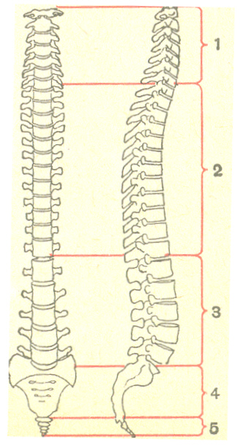

Основа тела человека- позвоночник. Он образован 33-34 короткими костями- позвонками, которые расположены друг над другом. Между ними находятся прослойки из упругой хрящевой ткани. Благодаря этому позвоночник обладает гибкостью. У человека различают 7 шейных (рис1,1), 12 грудных (рис.1,2), 5 поясничных (рис.1,3), 5 сросшихся между собой крестцовых позвонков (рис.1,4), которые образуют одну массивную кость- крестец, и 4-5 копчиковых позвонков(рис1,5)[5] Сутуловатость, возникающая при Рис.1.Отделы позвоночника. искривлении позвоночника в грудной части, приводит к ограничению экскурсии грудной клетки, а следовательно, к ухудшению дыхательной функции лёгких.[4] К дефектам осанки относятся также искривления позвоночника во фронтальной плоскости (сколиозы), а также плоскостопия.[4]

Наше тело поддерживается в вертикальном положении многими мышцами, особенно мышцами шеи, туловища, спины. Эти мышцы важно развивать, чтобы скелет формировался правильно и не искривлялся позвоночник.(рис2,1)[5] Исследованиями установлено, что гармоническое развитие мышц всего тела есть предпосылка для формирования правильной осанки.[4] При искривлении позвоночника в поясничной области увеличивается угол наклона таза, укорачиваются мышцы поясницы (квадратная мышца), растягиваются мышцы живота. Слабость мышц живота ведёт к нарушению пищеварения и затруднению кровообращения. При этом может наблюдаться и опущение внутренней брюшной полости.

Цели и задачи данной работы- изучить различные типы осанки, её изменения , выяснить возможные способы её коррекции ,предупредить появление и прогрессирование многих заболеваний, связанных с неправильной осанкой.

Познакомимся с основными терминами, встречающимися в данной работе.

СКОЛИОЗ (от греч . skoliosis - искривление)- боковое искривление позвоночника. Причины: рахит, неправильная осанка, повреждение позвоночника, некоторые заболевания нервной системы. Развивается обычно в детском возрасте. Профилактика: гимнастика, рациональная мебель, подвижные игры.

ЛОРДОЗ (от греч . lordos - выгнутый)- врожденное или приобретенное искривление позвоночника выпуклостью кпереди, часто в сочетании с другими искривлениями.

КИФОЗ (от греч . kyphos - согбенный)- искривление позвоночника (обычно грудного отдела) выпуклостью назад. Возникает при поражении одного или нескольких позвонков (туберкулез, травма). При грубой деформации образуется горб.

ПЛОСКОСТОПИЕ- опущение (уплощение) сводов стопы. Вызывает быструю утомляемость и боль при длительной ходьбе и стоянии. Лечение: массаж, специальная гимнастика, ношение особых вкладок в обувь (супинаторов) или ортопедической обуви, в тяжелых случаях - операция.

ОСАНКА- это рефлекс позы, для образования которого необходима специальная работа, направленная на воспитание умения принимать позу правильной осанки, а также сохранять её длительное время, сидя, стоя и при ходьбе.

1. История развития упражнений, формирующих осанку

«Бросивший заниматься физическими упражнениями часто чахнет, ибо сила его организма слабеет вследствие отказа от движений». (Авиценна)

В глубине веков наши предки разработали комплексы физических упражнений, служащих формированию человека. В медицинских университетах, созданных в Индии во 2 веке до н.э., изучали йогу, массажную терапию. В Китае предположительно в 2698 году до н.э. была написана книга «Кунфу», в которой впервые были систематизированы квалифицированные описания различных упражнений лечебной гимнастики. В 3 веке до н.э. даоистский врач Хуа-дэ, базируясь на наблюдениях за различными животными: медведями, обезьянами, птицами, тиграми и оленями, разработал систему расслабляющих и растягивающих упражнений, с помощью которых, прежде всего, лечили искривление осанки. Древнегреческим и древнеримским идеалом был красавец -атлет. Физические упражнения считались в Древней Греции и Риме важнейшими способами лечения многих заболеваний. Древнегреческий учённый-врачеватель Геродик (500 год до нашей эры), отец медицины Гиппократ утверждали, что происхождение большинства болезней заложены в погрешности питания и двигательной активности. В последствии Гиппократ писал: “Гимнастика, физические упражнения, ходьба должны прочно войти в повседневный быт каждого, кто хочет сохранить работоспособность, здоровье, полноценную и радостную жизнь”. В 1 столетии до н.э. сформировались многочисленные элементы тибетской теории лечебной гимнастики.

19 век стал веком огромного скачка в развитии науки, медицины и спорта. В 1807 году в работе «Элементарная гимнастика» И.Г. Песталоцци составил систему вольных упражнений, при помощи которых учащиеся могли бы приобрести правильную осанку. В конце 18 века выдающийся немецкий филантроп Иоганн Кристоф Гутс-Мутс писал о физической слабости трудящихся слоёв: «Имеются истощённые поденщики с худыми бёдрами и икрами ног, потому что не упражняют ноги, с худыми руками и тонкими кистями рук, потому что выполняют работу исключительно женскую; с впалой грудью и сутулой спиной, потому что постоянно сидят…Одним словом, вследствие недостатка движений тело у этих людей если и не полностью разрушилось, то уже основательно деформировалось. Другие- в результате сверхчеловеческих усилий негибки, грузны, неловки- инвалиды».[11] В целях преодоления физической деградации он выдвинул идею всеобщей народной гимнастики. Преподающий физические упражнения должен знать, какое воздействие оказывает то или иное упражнение, и составлять упражнения на основе физиологии и индивидуальных особенностей организма. Генрих Клиас с 1806 по 1844 году преподавал лечебную гимнастику в Голландии, Швейцарии, Франции. На основе физической культуры древнего и средневекового Китая, материалов скандинавской мифологии, китайской лечебной гимнастики, трудов Гутс-Мутса швед Пер Хенрик Линг(1776-1839) вывел концепцию о том, что физическое воспитание должно строиться на знаниях, подтверждённых анатомией и биологией. Преподаватель физкультуры поступает правильно, развивая те группы мышц, которые обеспечивают правильную, красивую осанку и способствуют деятельности внутренних органов, делают возможными пропорциональное развитие тела, формирование правильной выправки, предупреждение или ликвидацию вредных последствий трудовых процессов или болезни.[11] Швед Эллин Фалк(1872-1942) свой многолетний педагогический опыт суммировал в справочнике по физическому воспитанию, он создал новые упражнения для осанки и новые упражнения лечебной физкультуры. В США профессор медицины Д.Левис(1823-1886) убеждал граждан, что «в гимнастике в первую очередь нуждаются недостаточно ловкие со слабым телосложением дети.»[11] В 1904 году в Лондоне был издан «Справочник по вопросам физического воспитания», где говорилось о том, что физическое воспитание должно обеспечивать хорошее здоровье и спортивную форму, исправлять наследственные или полученные под влиянием окружающих факторов физические недостатки. В 19 веке были заложены основы художественной гимнастики. В светском воспитании родители требовали физической крепости, исправления осанки, освоения этикета движений. Франсуа Дельсарт(1811-1871), Айседора Дункан(1876-1927) принесли в физическое воспитание девочек выразительную, пластическую гимнастику. Их последователи на основе анатомических, физиологических знаний и психологических опытов пытались разработать такую систему движений, которая « могла бы безразличной ко всему женщине, уставшей от жизни и монотонных занятий, помочь снова стать женщиной».[11] Они стремились помочь освободиться от неправильной осанки, от небрежной походки, от нервных жестов. Своими упражнениями они хотели главным образом укрепить мышцы плеч и спины, а также сохранить форму бёдер и седалища. Бесси м. Менсендик от своих учеников знание анатомии требовала уже в раннем возрасте. Правильную осанку и пластику движений представляла таким образом, что « сознание, опираясь на соответствующие знания в области анатомии», способно придать группам мышц гармоническое движение.

Ничто так не истощает и не разрушает человека, как продолжительное физическое бездействие.(Аристотель)

В развитии современного спорта, на уровне требований 20 столетия, было введено физическое воспитание в детских садах, школах и институтах. Пропагандировалась утренняя гимнастика, зарядка перед началом учебных занятий, физкультурные перерывы в ходе теоретических учебных занятий, создание групп лечебной физкультуры и «водной гимнастики» для исправления осанки, пропаганда подвижных игр. 21 век- век больших эмоциональных перегрузок и экологических катаклизмов. Появилось огромное количество новых и возрождённых из древности оздоравливающих систем, основанных на очищении организма, капилляротерапии, гидротерапии, фитотерапии, массажа, психологии, анатомии, физической культуры и спорта.

2. Характерные признаки и типы осанки

2.1 Теория и методика определения пропорций тела

Одним из важнейших характерных признаков осанки является взаимное расположение частей тела (головы, туловища и ног) в сагиттальной плоскости. Продольной осью части тела считают линию, соединяющую центры суставов или середины поперечных осей суставов. Следовательно, продольной осью голени считается линия, соединяющая центры коленного и голеностопного суставов; бедра-линия, соединяющая центры тазобедренных и коленных суставов; туловища- линия, соединяющая середины поперечных осей тазобедренных и плечевых суставов, а головы и шеи- линия, соединяющая середину поперечных осей плечевых суставов и головы, поперечная ось которой проходит на уровне середины верхнего края наружного слухового прохода.

Положение осей на плоскости будет определено, если станут известны расстояния, т.е. перпендикуляры от концов каждой оси до вертикальной линии, проведённой через точку голеностопного сустава. Следовательно точка голеностопного сустава всегда будет иметь нулевое значение и считается точкой отсчёта для всех остальных (рис.2а).Таким образом, измерив расстояние от всех точек до вертикальной линии, можно графически отобразить и описать взаимное расположение звеньев тела в сагиттальной плоскости.

Другой характерный признак осанки- профиль позвоночника (величины изгибов в шейной, грудной и поясничной области). Специальным устройством измеряют расстояния от вертикали до верхних точек изгиба позвоночника и до точки затылка, которые изображены на рисунке 2б. Зная расстояния от вертикальной линии до точек на позвоночнике, а также расстояния между ними по вертикали можно описать и графически изобразить профиль позвоночника, что даёт возможность определить величины изгибов каждой части позвоночника.[4]

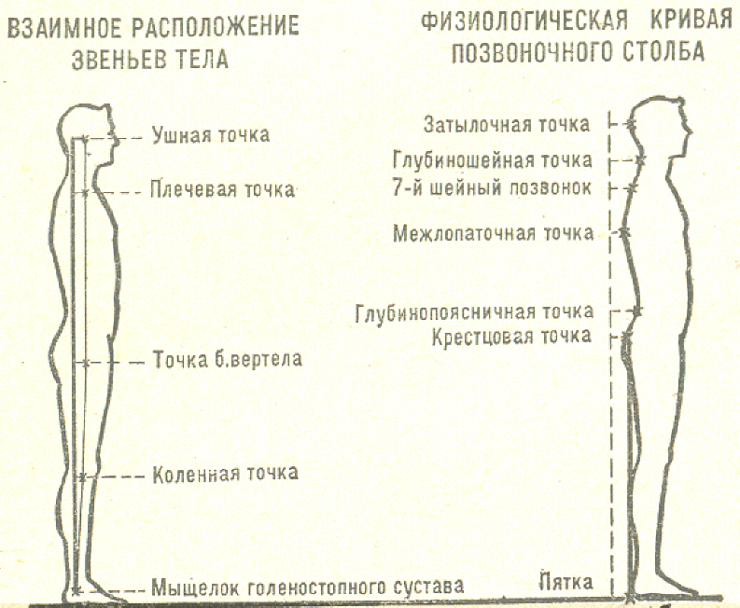

Рис.2 Пропорции тела. а б

2.2 Типы осанки

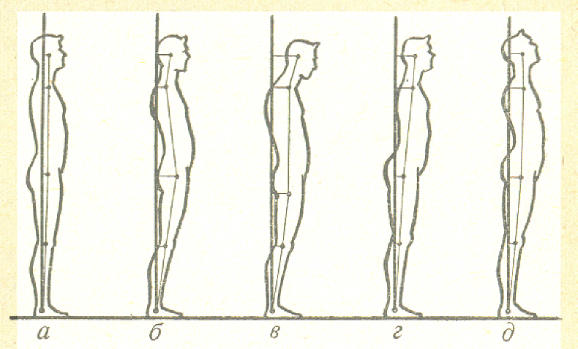

Рис.3.Типы осанки.

Прямой тип осанки.

Характерные признаки: отклонение точек головы, плечевого, тазобедренного и коленного суставов в сагиттальной плоскости от вертикальной линии на малые и средние величины. При малых и средних отклонениях точек всех звеньев тела продольные их оси приближаются к прямой вертикальной линии. При прямой осанке (рис.3а) все звенья тела располагаются в наиболее выгодном положении для удержания их в равновесии. Голова поставлена прямо, туловище выпрямлено с развёрнутым плечевым поясом, живот подтянут, ноги разогнуты в коленных и тазобедренных суставах и стоят вертикально. Позвоночник имеет углубления и возвышения примерно одинаковой величины.

- Для соразмерности, красоты и здоровья требуется не только образование в области наук и искусства, но и занятия всю жизнь физическими упражнениями.(Платон)

Прогнутый тип осанки (лордотическая осанка).

Характеризуется большим отклонением точек тазобедренного и коленного суставов и малым отклонением точек головы и плечевого сустава от вертикали (рис.3б). Поясничный изгиб (лордоз) больше грудного, тело прогнуто в поясничной области, живот выступает вперёд.

Сутулый тип осанки (кифотический).

Характерные признаки: большое отклонение точки плечевого сустава при среднем отклонении точки тазобедренного сустава от вертикальной линии, увеличенный грудной кифоз и уменьшенный поясничный лордоз (рис.3в). При сутулой осанке спина согнута, голова опущена, лопатки расходятся и выпячиваются, плечи опущены и сдвинуты вперёд.

Наклонный тип осанки.

Характерные признаки: большое отклонение точки плечевого сустава при малом отклонении точек тазобедренного и коленных суставов, увеличенный поясничный изгиб позвоночника, увеличенный угол наклона таза (рис.3г). Туловище при наклонной осанке согнуто в тазобедренных суставах и наклонено вперёд, ягодицы выступают назад.

Изогнутый тип осанки.

В данном типе осанки сочетаются признаки сутулого и прогнутого типов. Позвоночник имеет увеличенные изгибы в грудной и поясничной частях (рис.3д) Мускулатура слабо развита и не может удерживать тело в прямом положении.

3. Формирование физиологических изгибов позвоночника

Существующие обычно 3 изгиба позвоночника у человека образуются лишь по мере роста тела и являются результатом отягощения, под влиянием которого прямой позвоночник новорожденного начинает формироваться, когда ребенок делает первые попытки сесть. Пока он в первые месяцы жизни сохраняет постоянное горизонтальное положение, позвоночник не подвергается отягощению, но лишь ребенок начинает сидеть, позвоночнику приходится выдерживать на себе тяжесть головы и рук, между тем как внутренности своею тяжестью тянут вперед и вниз. Тогда появляются первые два физиологических изгиба, третий появляется, когда ребенок начинает принимать вертикальное, стоячее положение, для чего наклоняет таз вперед и вниз, перемещая, для равновесия, центр тяжести позади поперечной оси таза. К образующимся таким путем изгибам приспособляются кости, связки и мышцы и к 6 - 7-му году жизни они делаются постоянными; получается окончательная осанка или посадка туловища, которая представляет много индивидуальных различий; нормальной должна считаться та, при которой ось тела, начинаясь приблизительно от средины темени, пересекает ухо непосредственно позади угла челюсти, проходит почти как раз через поперечную линию, соединяющую тазобедренные суставы и оканчивается в средине четырехугольника стопы. При этом физиологические изгибы представляют в профиле волнистую линию, холмы и долины которой могут иметь одинаковый уровень (Гоффа). Большие или меньшие уклонения от означенной нормальной осанки могут не представлять еще болезненных форм, но предрасполагать к самым разнообразным искривлениям. Различают искривление, с выпуклостью, направленной кзади - кифоз, с выпуклостью кпереди - лордоз и с боковою выпуклостью - сколиоз. Соответственно этому и нормальные изгибы взрослого человека будут 2 кифотических (шейный и поясничный) и один лордотический (грудной), которые все могут принять патологические размеры под влиянием тех или других причин.

4. Заболевания неправильной осанки

4.1 Сколиоз - патология опорно-двигательного аппарата

Сколиоз - это боковое искривление позвоночника во фронтальной плоскости. Реберный горб, который при этом наблюдается, образует деформацию с выпуклостью вбок и кзади - кифосколиоз. Сколиоз I степени - незначительное исправляющееся искривление; II степени -деформация выражена, исправляется при вытяжении; III-IV степени - стойкая деформация позвоночника, сочетающаяся с деформацией ребер и ограничением функции дыхания. По уровню есть сколиоз шейный, грудной, поясничный. По стороне изгиба- право и левосторонний. Сколиоз может быть простым (Ñ-îáðàçíûé) , с одной боковой дугой искривления; сложным (S-îáðàçíûé )- с несколькими дугами искривления в разные стороны, тотальным- с искривлением всего позвоночника; фиксированным и нефиксированным - исчезающим в горизонтальном положении. Одновременно со сколиозом обычно наблюдается и торсия, т.е. поворот вокруг вертикальной оси, причем тела позвонков обращены в выпуклую сторону, а остистые отростки в вогнутую. Торсия способствует деформации грудной клетки и ее асимметрии, внутренние органы при этом сжимаются и смещаются.[31] Этиологически различают сколиозы врожденные (по В.Д.Чаклину они встречаются в 23.0%)[15]. Приобретённые: ревматические, рахитические, паралитические; привычные - на почве привычной плохой осанки (часто их называют “школьными”, так как в этом возрасте они получают наибольшее выражение). Причиной их могут быть неправильно устроенные парты, рассаживание школьников без учета их роста, ношение портфелей с первых классов, держание ребенка во время прогулки за одну руку и т.д. Предрасполагающими условиями сколиоза являются наследственность и особенно слабость мускулатуры.

4.2 Зависимость осанки от степени сколиоза

В таблице 1 приведены признаки осанки в зависимости от степени сколиоза.

Таблица 1. Характерные признаки осанки при сколиозе различной степени.

|  |  |  |
| --- | --- | --- |
|  | Осанка в зывисимости от степени сколиоза | Отклонение от нормы |
| Iстепень | 1. Опущенное положение головы.  2. Сведенные плечи.  3. Сутуловатость.  4. Надплечье на стороне искривления выше другого.  5. Асимметрия талии.  6. Намечается поворот позвонков вокруг вертикальной оси. | Чтобы определить дугу искривления-наклонить больного вперед и отметить дугу по остистым отросткам фломастером. При выпрямлении больного искривление пропадает. Рентгенограмма должна показать угол искривления10 градусов. |
| IIстепень | 1. Торсия (поворот позвонков вокруг вертикальной оси).  2.Асимметрия контуров шеи и треугольника талии.  3. Таз на стороне искривления опущен.  4. На стороне искривления в поясничном отделе имеется мышечный валик, а в грудном — выпячивание.5. Кривизна наблюдается в любом положении тела. | Рентгенограмма фиксирует угол искривления 10-20 градусов. |
| IIIстепень | 1. Сильно выраженная торсия.  2. Наличие всех признаков сколиоза II степени.3. Хорошо очерченный реберный горб.4. Западание ребра.5. Мышечные контрактуры.6. Ослабление мышц живота.  7. Выпирание передних реберных дуг.  8. Мышцы западают, дуга ребра сближается с подвздошной костью на стороне вогнутости. | Рентгенограмма демонстрирует угол искривления 20-30 градусов. |
| IVстепень | Отличается сильной деформацией позвоночника. Вышеописанные симптомы сколиоза усиливаются. Мышцы в области искривления значительно растянуты. Отмечается западание ребер в области вогнутости грудного сколиоза, наличие реберного горба. | Рентгенограмма показывает угол искривления 30 и более градусов. |

4.3 Методы лечения и профилактики сколиоза

Лечение зависит от возраста больного, типа сколиоза и степени деформации позвоночника.

Детский сколиоз при I и II степенях искривления позвоночника лечат консервативно. Важным условием успешного лечения является полноценное и богатое витаминами питание, регулярное пребывание на свежем воздухе, подвижные игры. Постель должна быть жесткой, для чего на кровать укладывают деревянный щит. Стул и стол на рабочем месте должны соответствовать росту. Нужно следить, чтобы ребенок сидел за столом прямо, а ноги его при этом достигали пола. Важна также правильная установка света, а при нарушении зрения обязательна его коррекция. Систематически проводят лечебную гимнастику и часто назначают ношение корсетов.

Консервативное лечение проводят также в специальных школах-интернатах для детей со сколиозом, в которых одновременно с обучением по обычной программе создан необходимый круглосуточный лечебный режим. Одним из ведущих средств консервативного лечения сколиоза является лечебная физкультура. Физические упражнения оказывают стабилизирующее влияние на позвоночник, укрепляя мышцы туловища, позволяют добиться корригирующего воздействия на деформацию, улучшить осанку, функцию внешнего дыхания, дают общеукрепляющий эффект. ЛФК показана на всех этапах развития сколиоза, но более успешные результаты она дает при начальных формах сколиоза.

Противопоказаны физические упражнения, увеличивающие гибкость позвоночника и приводящие его к перерастяжению. Комплекс средств ЛФК, применяемых при консервативном лечении сколиоза включает: лечебную гимнастику, упражнения в воде, массаж, коррекцию положением, элементы спорта (плавание стилем “БРАСС” после предварительного курса обучения. Элементы волейбола показаны детям с компенсированным течением сколиоза).

ЛФК сочетается с режимом сниженной статической нагрузки на позвоночник. ЛФК проводят в форме групповых занятий, индивидуальных процедур (преимущественно показаны больным при неблагоприятном течении болезни), а также индивидуальных заданий, выполняемых больными самостоятельно. Методика ЛФК определяется также степенью сколиоза.[27] При сколиозе I, III, IV степени она направлена на повышение устойчивости позвоночника (стабилизацию патологического процесса), а в то время как при сколиозе II степени - также на коррекцию деформации.

Коррекция сколиоза при выполнении физических упражнений достигается изменением положения плечевого, тазового пояса и туловища больного. Упражнения должны быть направлены на коррекцию искривления позвоночника во фронтальной плоскости. С большой осторожностью с целью коррекции применяют упражнения, вытягивающие позвоночник, например у гимнастической стенки.

Упражнения лечебной гимнастики должны служить укреплению основных мышечных групп, поддерживающих позвоночник - мышц, выпрямляющих позвоночник, косых мышц живота, квадратные мышцы поясницы, подвздошно-поясничных мышц и др. Из числа упражнений, способствующих выработке правильной осанки, используются упражнения на равновесие, балансирование, с усилением зрительного контроля и др. Одним из средств ЛФК является применение элементов спорта.

Важным корригирующим и дополнительным методом в комплексе с другими видами лечения является массаж. Он направлен на формирование правильной осанки, способствует укреплению мышц туловища и выработке мышечного корсета.[30] При массаже поясницы, нижней трети спины, крестца согласно китайской методике, можно использовать жёсткие предметы, такие как монета, стеклянный шарик.[29] Порядок лечебного массажа спины при поясничном С-образном сколиозе приведён в таблице 2(стр16).

Таблица2.Лечебный массаж при сколиозе.

|  |  |  |
| --- | --- | --- |
| 1.Манипуляции | Характеристика действия | Методические указания |
| Массаж при поясничном С-образном сколиозе | | |
| 1. Поглаживание: | Массаж спины  а) прямолинейное;  б) попеременное | Массаж для расслабления мышц нужно делать на стороне выпуклой части сколиоза. |
| 2. Выжимание: | а) основанием ладони;  б) клювовидное. |
| 3. Разминание на длинных мышцах спины: | а) кругообразное подушечкой большого пальца;  б) кругообразное фалангами согнутых пальцев;  в) “щипцевидное”;  г) кругообразное подушечками больших пальцев. | Массаж  для натяжения и укрепления мышц нужно делать на стороне вогнутости. |
| 4. Разминание на широчайших мышцах спины: | à) ординарное;б) двойной гриф;  в) двойное кольцевое;  г) комбинированное;  д) кругообразное фалангами согнутых пальцев. | В области запавших рёбер и мышц не применять приёмы жёсткого надавливания |
| 5. Разминание на межреберных промежутках: | а)прямолинейное подушечками 4-ех пальцев;б) кругообразное подушечками 4-ех пальцев;в) прямолинейное подуш-й больш. пальца; г) зигзагообразное подуш-й больш. пальца;д) кругообразное подуш. больш. пальца,е)прямолинейное подуш-й средн. пальца; ж) кругооб.подуш-й средн. пальца. | Массаж помогает устранить искривление позвоночника, укрепить мышечный корсет. Для достижения наилучших результатов нужно провести не менее 12 сеансов (от 4 до 8 дней — ежедневно, от 8 до 12 — через день). |
| 6. Разминание на поясничной области: | а) прямолинейное подушечкой и бугром большого пальца;  б) кругообразное подушечками четырех пальцев;  в) кругообразное клювовидное. | Завершают массаж общим поглаживанием всей спины. |
| 7. Пиление. | 8. Пересекание. |  |
| После выполнения массажа на спине и тазовой области -оказать воздействие на выпуклую часть позвоночника концевыми фалангами пальцев, стараясь сдвинуть ее на место. Массаж при S-образном сколиозе распространяется на грудную и поясничную области. При его выполнении необходимо использовать приведенные выше методики. | | |

-Физические упражнения могут заменить множество лекарств, но ни одно лекарство в мире не может заменить физические упражнения.(Анжело Моссо)

Профилактика сколиоза предусматривает соблюдение правильной осанки: где бы вы ни находились, не забывайте контролировать её. При длительном сидении или работе стоя необходимо соблюдать правила, указанные в пункте 5.2, делать гимнастику для мышц спины и правильного положения тела:

1.И.п. - стоя, руки за головой. С силой отведите руки в стороныи, подняв руки вверх, прогнитесь. Замрите на 2-4 секунды и вернитесь в и.п. Повторите 6-10 раз. Дыхание произвольное.

2.И.п. - стоя и держа за спиной гимнастическую палку (верхний конец прижат к голове, нижний - к тазу). Присядьте, вернитесь в и.п. Наклонитесь вперед, вернитесь в и.п. и, наконец, наклонитесь вправо, затем влево. Каждое движение выполнить 8-12 раз.

3.И.п. - лежа на животе. Операясь на руки и, не отрывая бедер от пола, прогнитесь. Замрите в этом положении на 3-5 секунд,затем вернитесь в и.п.

4.И.п. - стоя на шаг от стены. Коснувшись руками стены, прогнитесь назад, подняв руки вверх, и вернитесь в и.п. Повторить 5-8 раз. Стоя у стены прижмитесь к ней затылком, лопатками, ягодицами и пятками. Затем отойдите от стены и старайтесь как можно дольше удерживать это положение тела. Если вы работаете сидя периодически “вжимайтесь спиной и поясницей в спинку стула, а если есть высокий подголовник с усилием упирайтесь в него головой

Утренняя гимнастика, оздоровительная тренировка, активный отдых - необходимый каждому человеку двигательный минимум и складывается он из ходьбы, бега, гимнастики и плавания. Помимо упражнений общеукрепляющего, оздоровительного характера, есть немало специальных, например, для укрепления мышц брюшного пресса, груди, улучшения осанки. Эти упражнения позволяют исправлять недостатки фигуры, лучше владеть своим телом. Выполнять их можно в любое удобное время: вместе с утренней зарядкой, в ходе оздоровительной тренировки, во время обеденного перерыва, во время воскресной прогулки за город. Успех будет зависеть от продолжительности и регулярности занятий.

Формы занятий физкультурой, рекомендованные для профилактики сколиоза представлены в таблице 3(cтр18).

Таблица3. Профилактика сколиоза.

|  |  |  |
| --- | --- | --- |
| N | Занятие | Методические рекомендации |
| 1. | утренняя гигиеническая гимнастика | лучше начать с самомассажа поясницы и спины, а затем выполнить упражнения для мышц рук, пояса верхних конечностей и туловища, маховые движения ногами, прыжки на месте (подскоки), упражнения в смешанном или чистом висе, а также дыхательные упражнения. Закончить желательно водной процедурой, после которой насухо вытереть тело и сильно растереть полотенцем поясницу и спину. |
| 2. | физкультурная пауза в процессе труда | проводится в течение 5 - 6 минут. Для тех, кто работает в положении сидя с опущенной головой, рекомендуется комплекс, состоящий из 8 - 9 упр, выполняемых в исходном положении - стоя, в среднем темпе и со средней амплитудой. Тем, кто работает в положении стоя, рекомендуется выполнять 7 - 9 упр в положении сидя с несколько подтянутыми ногами с небольшим напряжением, в среднем темпе и с ограниченной амплитудой. После упражнений следует активно промассировать спину в течение 1 - 3 минут, а затем расслабить мышцы ног. |
| 3. | лечебная гимнастика | В комплекс включаются общеразвивающие специальные и дыхательные упражнения, а также упр на расслабление мышц и самомассаж. Заниматься рекомендуется ежедневно, лучше утром.Большинство упражнений выполнять в и.п. лежа или в упоре стоя на коленях, т.к. при этом снимается осевая нагрузка с позвоночника и в определенной степени расслабляются мышцы, удерживающие его в вертикальном положении |
| 4. | плавание | Наиболее эффективно плавание на спине. Плавать рекомендуется 2 - 3 раза в неделю по 1 - 1.5 часа. В осенне-зимний период плавать лучше в закрытом бассейне, чтобы избежать охлаждений. |
| 5. | вытяжение позвоночника | Для этого можно использовать следующие простые приемы: Лежа на животе (или на спине), руки вверху. Сильно потянуться руками вверх, затем расслабиться. Повторить 7 - 8 раз. Спину не прогибать, ноги от пола не отрывать. Чистый вис, при котором нет опоры. При этом можно выполнять упражнения: “маятник”, сгибание и разгибание ног, прогибание туловища. 3.Стоя между столом и стулом: опереться одной рукой на стол, другой на спинку стула и согнуть ноги. |
| 6. | занятия физической культурой по избранной программе | можно включать бег, гимнастику, игры и.т.п. Основная часть занятий обычно полностью посвящается ритмической гимнастике, легкой атлетике, плаванию, катанию на лыжах и.т.д. Продолжительность - 20 - 30 минут и более. |
| 7. | самомассаж | эффективное средство профилактики , направленное на улучшение обменных процессов в мышцах, связках, и межпозвоночных дисках, снятие мышечного напряжения и уменьшение болей. Продолжительность сеанса 10 - 15 минут. |

4.4 Кифоз и лордоз

Кифоз — это стойкое чрезмерное увеличение нормальной выпуклости кзади грудного отдела позвоночника с вовлечением тел нескольких позвонков; горб — острая кифотическая угловая деформация, которая может быть врожденной, после травмы или вследствие инфекции (туберкулез). Кифоз бывает привычным (мышечным), при нарушении осанки (доброкачественный и лечится физическими упражнениями) или дискогенным (остеопатическим). Последний тип имеет тенденцию к прогрессированию, сочетается с аномалиями позвоночной концевой пластинки и грыжей межпозвоночного диска. Иногда в сочетании со сколиозом наблюдаются патологические кифозы в правую или левую сторону. Происхождение привычного кифоза объясняется тем, что усталые мышцы перестают сокращаться, вследствие чего отягченный позвоночник начинает спадаться, нормальный спинной кифоз выступает резче, получается осанка с мало наклоненным тазом и крайним разгибанием тазобедренных суставов. Эта осанка становится в конце концов привычною и превращается в обезображивание от утомления, получается круглая спина (dos voute), особенно часто наблюдаемая у школьников, пользующихся целыми часами нецелесообразно устроенными школьными скамьями. Стойкий характер кифоз приобретает лишь по прошествии долгого времени, а до того можно успешно бороться с ним, особенно у учащихся. К форме искривлений осанки относится также кифоз старческого возраста и носильщиков- с поражениями костей, является рахитическим с сильно выпуклыми вперёд позвонками.

Лордоз выражается в том, что позвоночник в поясничной области весьма резко изогнут вперед, причем ягодицы выдаются кзади, а живот кпереди и вся верхняя половина тела представляется смещенной кзади. Он обусловливается поражениями тазобедренных суставов, параличами брюшных или спинных мышц, рахитом и др. Кроме того, он наблюдается у лиц, вынужденных носить большие тяжести на животе, у беременных, у больных с большими опухолями живота.

4.5 Методы лечения и профилактики кифоза

Лечебные мероприятия есть лечебные физические упражнения, в редких случаях при тяжелых деформациях с укреплением позвоночника. Комплекс лечебно-профилактических мероприятий представлен в таблице 4.

Таблица4.Лечебно-профилактические мероприятия при кифозе.

|  |  |  |  |
| --- | --- | --- | --- |
| N | Занятия и меры | Методические рекомендации | Действие на организм |
| 1. | На первом плане стоит так называемый "моральный метод" гимнастики | Отделаться от мысли, что никто не может тебе помочь,поставить задачу исцеления и помнить о цели | Пробуждает силу воли |
| 2. | Гимнастических упражнения | Осваивать упражнения не спеша, регулярно выполнять в удобном для себя ритме | Укрепление спинных и выйных мышц |
| 3. | Массаж,холодные обтирания, фехтование | По рекомендации врача | Содействуют укреплению мышц |
| 4. | Пассивное разгибание туловища | Под наблюдением врача | Осторожное выпрямление кифоза |
| 5. | Соблюдение гигиенических норм и правил | Особенно правил школьной гигиены | Предупреждение искривлений |
| 6. | Разнообразные аппараты для течения | По совету ортопеда. | Исключение прогрессирования заболевания |
| 7. | Продолжительное лежание на ровном матрасе,надевание лёгких корсетов | При рахитическом сколиозе | Лечение, избавление от боли, возвращение к нормальной жизни |

В последние годы французский врач Калло (Callo) предложил способ лечения стойких кифозов нажиманием на самые выдающиеся точки горба, даже с разрывом тканей, до получения нормальной фигуры спины, после чего туловище заключается в гипсовую повязку. Однако, во многих случаях операция была причиной смерти.

Порядок лечебного массажа приведён в таблице 5.

Таблица 5.Лечебный массаж при кифозе.

|  |  |  |
| --- | --- | --- |
| 1.Манипуляции | Характеристика действия | Рекомендации |
| 1. Поглаживание | а) прямоугольное; б) попеременное. | 1-ые сеансы для шеи и спины должны хорошо расслабить мышцы. |
| 2. Выжимание | основанием и ребром ладони по тем же линиям, что и поглаживание. | Последующие сеансы должны укрепить мышцы, повысить их тонус |
| 3. Разминание длинных и широчайших мышц спины | а) кругообразные подушечкой больш пальца; б) кругообразные подуш. 4-ех пальцев; в) кругообразные фалангами согнутых пальцев;г)“щшщевидные”;д)кругообразные подушечками больших пальцев;е)кругообр-ные бугром больш. пальца; ж)сжатие; | Приемы массажа необходимо выполнять, чередуя их с поглаживанием и потряхиванием |
| На широчайших мышцах | а)ординарное; б)2-ное кольцевое; в)комбинированное; г)кругообразное фалангами согнутых пальцев; д)кругообразное основанием ладони. | Длительность и темп выполнения приемов на всей поверхности массируемого участка дол жны быть одинаковы. |
| На межреберных промежутках | а)прямолинейное подушечками 4-ех пальцев; б)кругообразное подушечками 4-х пальцев; в)прямолинейное подуш. больш. пальца; г) кругообразное подуш. больш. пальца; д) прямолинейное подуш среднего пальца; е)кругообразное подуш. сред п-ца. |  |
| В области ромбовидных мышц и мышцы, поднимающей лопатку | а) прямолинейное подушечкой и бугром большого пальца; б) кругообразное подушечкой большого пальца; в) кругообразное подушечками четырех пальцев; г) кругообразное фалангами согнут. пальцев; д)“щипцевидное”. | нужно выполнять эти приемы разминания |
| Массаж шеи и трапециевидной мышцы | разминание: а) ординарное;  б) двойное кольцевое; в)кругообразное подушечками четырех пальцев; г)кругообразное фалангами согнутых пальцев; д)кругообразное лучевой стороной кисти. | Нижнюю часть трапециевидной и ромбовидной мышц массиров. тщательно способствует полному расслаблению этих мышц. |

4.6 Плоскостопие

Плоскостопием называют уплощение сводов стопы. Плоскостопие может быть продольным (уплощение продольного свода стопы) и поперечным (распластанность переднего отдела стопы).Имеются и другие виды плоскостопия.

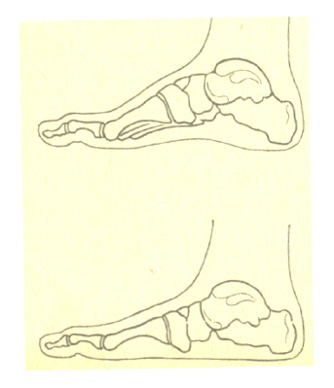

Рис4. Плоскостопие.

Различают врождённое плоскостопие и приобретённое. Врождённое встречается довольно редко. Обычно это продольное плоскостопие, сочетающееся с пронацией стопы (плосковальгусная стопа). Причиной этого плоскостопия является неправильное внутриутробное развитие структурных элементов стопы. Причиной приобретённого плоскостопия могут быть нарушения функции мышц ( параличи и парезы мышц нижних конечностей), осложнения после травматических повреждений ( из-за травмы с разрывом связок в средней части стопы, сухожилий задней большеберцовой мышцы), нарушение кальцево-фосфорного обмена, рахит, неврологические заболевания (полиомиелит). При плоскостопии наблюдается отсутствие амортизирующих свойств стопы, что является причиной быстрого утомления при ходьбе, болей в стопах, бёдрах, голени, поясничном отделе. Плоскостопие может быть пластичным или ригидным. Врожденное пластичное плоскостопие является самым частым типом этой патологии, обычно безболезненное и доброкачественное. Ригидное (малоберцовое спастическое) плоскостопие возникает в результате патологии предплюсны или врожденного наложения между пяточной и ладьевидной, таранной или кубовидной костями, часто болезненное. Приобретённое плоскостопие появляется, если ребёнок носит тесную обувь, часто поднимает большие тяжести. Это может вызвать неправильное развитие стопы. Её свод уплощается. Плоскостопие может развиваться и у взрослых, которые в связи со своей профессией вынуждены подолгу стоять на ногах или ходить. При ходьбе и стоянии у людей, страдающих плоскостопием ,возникает боль в своде стопы.[5]

4.7 Методы лечения и профилактики плоскостопия

Прекрасным лечебным средством при плоскостопии является массаж. Он уменьшает боли, улучшает лимфо- и кровообращение, укрепляет ослабленные мышцы. Последовательность массажа представлена в таблице 6.

Таблица 6. Массаж при плоскостопии.

|  |  |
| --- | --- |
| Зона | Манипуляции |
| 1.Массаж икроножной мышцы. | массируемого следует положить на живот, а под его голеностопные суставы — валик, провести приемы:  1. Поглаживание: а) прямолинейное; б) попеременное.  2. Выжимание: а) клювовидное; б) поперечное.  3. Разминание:  а) ординарное;б) двойное кольцевое;в) комбинированное;  г) кругообразное фалангами согнутых пальцев сначала одной, а потом двумя руками;д) кругообразное клювовидное сначала одной, а потом двумя руками.  4. Поглаживание прямолинейное. |
| 2.Массаж ахиллова сухожилия | Растирание:  а)прямолинейное“щипцевидное”; б)спиралевидное“щипцевидное”; в) прямолинейное буграми и подушечками больших пальцев; г) кругообразное фалангами согнутых пальцев; д) кругообразное клювовидное; е) кругообразное ребром большого пальца. |
| 3.Массаж внешней стороны голени. | Массируемого положить на спину, под его колени подложить валик. Дальней рукой следует провести:  1. Поглаживание прямолинейное.  2. Разминание:  а) кругообразное подушечками четырех пальцев;  б) кругообразное фалангами согнутых пальцев;в) кругообразное клювовидное;г) кругообразное ребром большого пальца.  Ближней рукой: Выжимание основанием ладони. |
| 4. Массаж тыльной стороны стопы. | Не изменяя положения массируемого, следует обхватить его стопу со стороны подошвы ближней рукой и выполнить массажные приемы дальней рукой:  1. Поглаживание прямолинейное в направлении от кончиков пальцев до голеностопного сустава.  2. Растирание:  а) прямолинейное подушечками четырех пальцев межплюсневых промежутков;  б) кругообразное подушечками четырех пальцев межплюсневых промежутков;в) прямолинейное подушечкой большого пальца;г) кругообразное подушечкой большого пальца;д) прямолинейное подушечкой среднего пальца;  е) кругообразное подушечкой среднего пальца;  ж) кругообразное ребром ладони.  3. Поглаживание (на задней поверхности голени).  4. Выжимание (на задней поверхности голени). |
| 5. Массаж подошвы. | 1. Поглаживание подошвы тыльной стороной кисти.  2. Растирание в направлении от пальцев к пятке:  а) кругообразное подушечкой большого пальца;  б) кругообразное подушечками четырех пальцев;  в) прямолинейное кулаком поперек и вдоль;  г) кругообразное гребнем кулака. 3. Сдавливание стопы. |
| 6. Массаж икроножной мышцы. | 1. Поглаживание прямолинейное.  2. Выжимание клювовидное.  3. Разминание:а) ординарное;б) кругообразное фалангами согнутых пальцев;в) кругообразное клювовидное. |
| 7. Массаж подошвы. | Растирание:а) прямолинейное кулаком;б) кругообразное фалангами согнутых пальцев. |

Для укрепления мышц, которые поддерживают внутренний свод стопы, рекомендуется совмещать сеансы массажа с корригирующими упражнениями, с пассивными и активными движениями стопы, представленными в табл. 7.

Таблица 7. Упражнения при плоскостопии.

|  |  |
| --- | --- |
| 1. | Сгибание. |
| 2. | Повороты внутрь. |
| 3. | Разгибание. |
| 4. | Раздвигание и сдвигание пальцев ног. |
| 5. | Собирание пальцами ног различных мелких предметов. |
| 6. | Катание маленького мячика. |
| 7. | Скользящие движения стопой одной ноги по голени второй. |
| 8. | Приседания на палке, лежащей поперек стопы. |

4.8 Правильная осанка- преграда остеохондрозу

-Природа не знает остановки в своём движении и казнит всякую бездеятельность.(В.Гёте)

Боль, возникающая время от времени в грудном отделе позвоночника, знакома многим. Как правило, эти болезненные, неприятные ощущения служат первым признаком того, что начинает развиваться остеохондроз грудного отдела позвоночника. Часто этот недуг поражает лиц сидячих профессий: конструкторов, операторов ЭВМ, водителей автомашин.

Надежная преграда болезни - правильная осанка. Формировать ее надо с раннего возраста. Но можно этим заняться и в 30 - 40 лет. Спину при ходьбе старайтесь держать прямой, плечи - расправленными. Если вы к тому же будете регулярно выполнять упражнения, развивающие и поддерживающие тонус мышц спины и живота, обеспечивающие нормальную подвижность всех сегментов грудного отдела позвоночника, то остеохондрозу вас не одолеть.[17]

И.п. - делая вдох, встаньте прямо, руки вниз, ноги вместе. Вытяните руки вверх - выдох. Прогнитесь назад и сделайте глубокий вдох. Затем опустите руки, наклонитесь вперед, чуть скруглив спину, опустите плечи и голову - выдох. Повторите 8 - 10 раз.

И.п. - сидя на стуле. Заведите руки за голову - вдох, максимально прогнитесь назад 3 - 5 раз, опираясь лопатками о спинку стула, - выдох.

И.п. - встаньте на четвереньки. Максимально прогните спину и задержитесь на 2 - 3 секунды в этом положении. Голову держите прямо. Вернитесь в и.п. и снова проделайте то же упражнение 5 - 7 раз.

И.п. - лягте на живот и упритесь руками в пол. Силой максимально прогнитесь назад, стараясь оторвать корпус от пола.

И.п. - лежа на животе, руки вдоль тела. Прогнитесь в грудном отделе позвоночника, пытаясь максимально поднять вверх голову и ноги.

Эти упражнения, разгружающие грудной отдел позвоночника, советуют выполнять на протяжении дня во время коротких перерывов в работе. В упражнениях с 3 по 5-е дыхание произвольное. 4-е и 5-е упражнения выполняйте 5 - 8 раз. Эти упражнения можно включать в утреннюю гимнастику. Очень полезно выполнить несколько движений после работы. Главное, чтобы профилактический комплекс вы делали ежедневно.

5. Методы коррекции осанки в повседневной жизни

5.1 Исследование нагрузки на позвоночник

Боли в позвоночнике часто вызваны обычной повседневной деятельностью. Удивительно, но при сидении позвоночник нагружен сильнее, чем когда мы стоим! Помногу часов нам приходиться сидеть, наклонившись вперед. В таком положении края позвонков сближаются и защемляют межпозвоночный диск из хрящевой ткани. Эта ткань отличается эластичностью, позволяющей ей сопротивляться компрессии. Однако при сидении сила давления на внешний край диска возрастает в 11 раз![19] И продолжается не только в течение рабочего и учебного дня, но и дома. Как же тогда объяснить тот факт, что устав от длительного стояния мы стремимся сесть? Причина в том, что боль в пояснице не всегда бывает следствием перегрузки межпозвоночных дисков. Часто боль провоцируют мышцы низа спины, которые при стоянии оказываются в состоянии статического напряжения. Стоит сесть, как мышцы расслабляются, и боль утихает. Почему все-таки сидение сильнее нагружает позвоночник, чем стоячее положение? Дело в том, что вертикально тело поддерживает как скелет, так и большой массив мускулатуры. Нагрузка “распыляется” по всему телу, и позвоночнику делается “легче”. Когда человек садится, то поддерживающий мышечный корсет туловища расслабляется, и вся тяжесть тела ложится на позвоночный столб. [19] Давления на межпозвоночные диски (в процентах от положения стоя) приведены в таблице 8.

Таблица 8. Давление на межпозвонковые диски.

|  |  |  |  |
| --- | --- | --- | --- |
| Стоя | 100% | Лежа на спине | 25% |
| Стоя, с наклоном вперед | 150% | Лежа на боку | 75% |
| Стоя, с наклоном вперед, в руках вес | 220% | Сидя | 140% |
| Сидя с наклоном вперед | 185% | Сидя с наклоном вперед, в руках вес | 275% |

5.2 Ежедневная забота о правильной осанке

На формирование осанки большое влияние оказывают различные рабочие позы, характерные для той или иной профессии. Для сохранения эффективности работы позы должны быть пластичными, удобными, разнообразными и с наименьшими физическими затратами. Между делом можно и нужно правильно двигаться, не терять ни минуты для предотвращения неблагоприятных влияний бытовой и производственной деятельности.

Как правильно сидеть.

За письменным столом удобное и правильное положение сидя, не сильно наклоняя голову и не сгибая туловище, чтобы не напрягать мышцы тела. У ребёнка, изо дня в день сидящего или работающего в какой-либо неправильной позе, может искривиться позвоночник.(рис.5,3 стр33)[5] Китайские школьников до третьего класса заставляют сидеть, заложив кисти рук за спину- так вырабатывается правильная осанка и привычка держать спину ровной.[16] Спина держится ровно , шея и голова прямо ,когда локти лежат на столе или на подлокотниках, лопатки прилегают к спинке стула. Такое положение можно сохранять, не утомляясь, длительное время, но сидеть неподвижно можно не более 20 минут, нужно вставать как можно чаще, менять положение ног- под столом должно быть достаточно пространства. Колени должны быть согнуты точно под прямым углом, высота стула соответствовать длине голени- ноги упираются в пол. Для людей маленького роста - подставить под ноги скамеечку. Избегайте мягкой мебели. Чтобы масса тела не давила на позвоночник, корпус должен поддерживаться седалищными буграми, а это возможно только на жестких сиденьях. Требования к мебели – в пункте 6.2. Приступая к работе, сделайте несколько упражнений.[33] Подойдите к столу, положите руки на спинку стула и несколько раз пружинисто наклонитесь вперёд. Не отрывая рук от спинки стула, поднимитесь на носки и, подняв руки вверх, прогнитесь назад. Если по роду деятельности вам приходится подолгу читать, сделайте приспособление на столе (пюпитр) поддерживающее книгу на достаточной высоте и наклонно к столу, чтобы верхнюю часть туловища вам не надо было наклонять вперед. Не отрываясь от дел, время от времени меняйте рабочую позу. Поднимите и опустите плечи, сделайте несколько круговых движений, медленно прогнитесь в пояснице, сделайте круговые движения головой, повращайте стопами обеих ног, глубоко вдохните и полностью выдохните. Доставая бумаги из нижнего ящика, встаньте и, не сгибая ног в коленях, наклонитесь. Можно также присесть на носках, а затем встать без помощи рук. Если у вас есть несколько свободных минут сделайте 5-10 приседаний. За рулем автомобиля старайтесь сидеть без напряжения. Важно чтобы спина имела хорошую опору. Для этого между поясницей и спинкой положите тонкий валик, что позволит сохранить поясничный сгиб. Голову держите прямо. Водитель выполняет специальные упражнения, когда автомобиль стоит.[33]После нескольких часов вождения выйдите из машины и сделайте упражнения: повороты, наклоны, приседания - по 8-10 раз. Пассажиры могут наклонять голову влево-вправо, вперёд-назад; прогибаться, чтобы плечи были максимально отведены назад и лопатки почти соприкасались, если есть возможность делать повороты туловищем и даже наклоны. Старайтесь не сидеть в транспорте, а если сидите, не втягивайте голову в плечи и не выдвигайте вперёд подбородок. Плечи держите ровно. Очень полезно выполнять движения мышцами живота. Втяните живот, задержите на 1-2 сек, после чего быстро расслабьтесь. За 15-20 мин поездки можно сделать это упражнение 80-100 раз, а это прекрасный тренаж для улучшения осанки. Перед экраном телевизора не сидите и не лежите долго в одной позе. Периодически меняйте ее, вставайте, чтобы поразмяться. Можно размяться и не сходя с кресла в котором вы удобно устроились.[33] Поднимите поочерёдно согнутые в коленях ноги, пытаясь коснуться лбом колена, согните руки к плечам и делайте круговые движения вперёд и назад, вытяните вперёд ноги, выпрямите спину. Полёт в самолёте облегчат следующие упражнения.[33] Сядьте прямо, руки положите на колени, наклоните голову вперёд, затем назад, сделайте круговые движения головой, поднимайте то левое, то правое плечо, выдвиньте плечи вперёд, затем назад, прогнитесь с максимальным напряжением всех мышц, двигайте ногами, перемещая ступни с носка на пятку, вращайте предплечьями.

Как правильно стоять.

Когда человек долго стоит, позвоночник нагружен, особенно поясничный отдел. Наиболее целесообразным положением при работе стоя считается постановка ступней врозь с небольшим поворотом наружу, вес тела на передней части стоп, колени выпрямлены, живот втянут, плечи развёрнуты.[7] Утром, после пробуждения начинайте следить за своей осанкой. Все передвижения по квартире делайте на носках и желательно босиком.[33] Умываясь, стойте слегка расставив ноги. Нагибаясь над умывальником, не горбитесь. Вытираясь, выполните несколько движений. Возьмите полотенце хватом на ширине плеч. Поднимите руки вверх и , не увеличивая хвата, переведите полотенце за голову, а затем за спину. Чистите зубы- переминайтесь с ноги на ногу или перекатывайтесь с носков на пятки, используйте массажный коврик или массажные тапочки для профилактики плоскостопия. В пути, ожидая транспорт, обратите внимание на то, как вы стоите.[33] Выпрямите туловище, поднимите голову, плечи держите ровно, опуская их вниз и слегка оттягивая назад. Меняйте позу через каждые 10-15 мин, опираясь при этом то на одну то на другую ногу, это уменьшит нагрузку на позвоночник. Войдя в троллейбус или метро, если вы стиснуты со всех сторон, не огорчайтесь: сопротивление такому давлению- тоже мышечное напряжение. При работе стоя, время от времени прогибайтесь назад, вытянув руки вверх, сделайте глубокий вдох. Этим можно несколько снять усталость с мышц плечевого пояса, шеи, затылка, спины. Можно ходить на месте, не отрывая носков от пола (до50движений). При сидячей работе старайтесь при любой возможности вставать с места. Привычка стоя снимать трубку телефона, встречать стоя любого, кто входит к вам в комнату пойдёт на пользу. Дома, если вы моете посуду, гладите белье, попеременно ставьте то одну, то другую ногу на небольшую скамеечку или ящик. Страдающим остеохондрозом гладить лучше сидя или поставив гладильную доску так, чтобы не приходилось низко наклоняться. Во время уборки квартиры, работая с пылесосом, также старайтесь низко не наклоняться, лучше удлините шланг дополнительными трубками. Убирая под кроватью, под столом встаньте на одно колено. Особое внимание уделите обуви. От узкой обуви на высоком каблуке развивается поперечное плоскостопие. Детская обувь должна быть с небольшим каблучком, жёстким задником и мягким супинатором для правильного формирования стопы. Возвращаясь домой с работы, старайтесь часть пути пройти пешком. Используйте лестницу как естественный тренажёр. Поднимаясь, держите грудную клетку ровно, голову поднятой. Следите при подъёме за пульсом и дыханием. Лицам старших возрастов не следует форсировать такую тренировку. Но следует помнить, что малоподвижный образ жизни пагубно отражается на здоровье.

Как правильно поднимать и перемещать тяжести.

-Физический труд при определённых условиях является «мышечной радостью».(И.Павлов)

Не нужно поднимать в одиночку тяжёлые предметы. Узнайте вес груза. Разделите его на количество помощников. Оцените вес, приходящийся на одного человека. Даже при небольшом весе, равномерно нагружайте обе руки.

С раннего утра контролируйте, как вы переносите предметы.[33] Убирая постель, следите, чтобы преимущественное сгибание туловища происходило в тазобедренных суставах, а не в поясничном отделе позвоночного столба. Массу тела при этом нужно сместить на переднюю часть ступней. В момент наклона и выпрямления важно почувствовать напряжение мышц живота, груди и спины. Перенося постель, спину держать прямо, голову поднятой. Все эти движения дисциплинируют тело. Выходной день проведите на природе! Для загородных походов и экскурсий годится рюкзак любой конструкции. Глава семейства не должен нести весь груз на себе. Рюкзаки должны быть у всех членов семьи, даже у самых маленьких. Туристы создают активную нагрузку своему телу.

Занимаясь силовыми упражнениями оптимальными по нагрузке, можно поддерживать длительное время красивое телосложение и бодрость.[33]Ещё 15-20 лет назад силовые упражнения с гантелями для пожилых людей были противопоказаны. Сегодня их применение при соблюдении принципов дозирования нагрузки признаётся не только возможным, но и необходимым. Улучшается приспособляемость организма к реальным условиям жизни.

Одна из основных причин обострения остеохондроза и образования грыж межпозвоночного диска, особенно в пояснично-крестцовом отделе, - подъем и перенос тяжестей.[19] Остро, неожиданно возникает боль в пояснице в тех случаях, когда поднимают тяжести резко, рывком, а затем переносят тяжелый предмет в сторону, поворачивая при этом туловище. Чтобы поднять предмет с пола опуститесь на корточки или наклонитесь, согнув колени и опираясь рукой о стул или стол. Так вы не перегружаете поясничный отдел позвоночника. Тяжелую ношу не носите в одной руке, особенно на большое расстояние, чтобы не перегружать позвоночник, разделите груз и несите его в обеих руках. Недопустимо держать тяжесть, резко сгибаться и разгибаться (наклоняться назад).Вообще, больному с остеохондрозом поднимать и переносить тяжести более 15 кг. нежелательно. Советуем приобрести тележку или сумку на колесиках. Для переноски тяжестей на значительные расстояния очень удобен рюкзак с широкими лямками. Вес полного рюкзака распределяется на вес позвоночника, да и руки остаются свободными. Но если уж приходится поднимать тяжелое, соблюдайте следующие правила: наденьте, если у вас есть, пояс штангиста или любой широкий пояс; присядьте на корточки, при этом спина должна быть прямой, шея выпрямлена; ухватив двумя руками тяжесть, поднимайтесь, не сгибая спину.

Как правильно лежать.

Спать лучше не на мягкой постели, но и не на досках. Постель должна быть полужесткой, чтобы тело, когда человек лежит на спине, сохраняло физиологические изгибы (шейный лордоз, грудной кифоз и поясничный лордоз). Для этого: на всю ширину кровати или дивана положите щит, а сверху поролон толщиной 5-8 см. Накройте его шерстяным одеялом и стелите простыню. Доктор китайской медицины Ли Цинхэ придерживается правила: высота подушки равна толщине кулака. Если класть подушку исключительно под голову, то шея провисает, артерия перегибается, и кровь плохо оттекает от головы. Китайцы кладут подушку под голову, шею и плечевой пояс. Особенно ужасной доктор Ли считает перину- отдыхать на ней не более получаса, но не спать! На севере Китая наволочки набивают гречневой шелухой, на юге- рисовой. Шелуха- как песок: принимает любую форму, какую придаёт ей голова лежащего человека. Такие подушки можно видеть и во дворце китайских императоров.[16] Продаются они и в наших магазинах. Как себя вести утром после пробуждения?[33] Проснувшись, ещё лежа, сделайте одно- два движения типа потягивания. Сильно потяните носки на себя, а голову к носкам, затем в противоположную сторону. Потянитесь руками к потолку, поднимая плечи. 1-2 мин уделите самомассажу.[30] Самомассаж начинают с бедра и голени, движениями вверх. Массаж стопы и голеностопного сустава начинают с растирания пальцев и далее от пальцев к пятке.Массируют область таза. Массаж передней поверхности шеи сверху вниз с акцентом на внутреннюю поверхность грудиноключично-сосцевидных мышц. Грудную клетку массируют по направлению к подмышкам до уровня диафрагмы. Массируют голову, боковые части шеи, надплечья, плечи, предплечья. После самомассажа вы ощутите прилив сил.

6.Формирование правильной осанки школьников

6.1 Развитие опорно-двигательной системы

Правильная осанка (рис.5,1) вырабатывается в детстве и юности, а после 18 лет выправить её недостатки (рис.5,2) трудно. В детском и юношеском возрасте, когда хрящевая ткань в позвонках ещё не заменилась полностью костной, особенно важно следить за осанкой, посадкой за столом, партой. Формирование правильной осанки- одна из важнейших задач физического воспитания в школе.

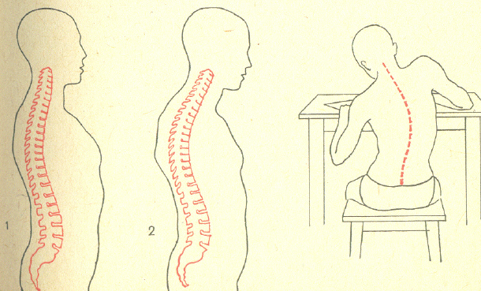

Рис.5. Осанка школьника

Существует тесная взаимосвязь между физическим и эстетическим воспитанием детей. Эта связь проявляется в стремлении к гармоническому развитию тела, которое возможно только при правильной осанке. Начальные явления сколиоза могут быть обнаружены в раннем детстве, но в школьном возрасте (10 - 15 лет) он проявляется наиболее выражено. Важными факторами являются возраст начала и сторона искривления. Искривление грудного отдела в возрасте до 10 лет имеет плохой прогноз. Прогресс минимален после полного развития скелета. По данным Петербургского детского ортопедического института им. Г.И.Турнера, у 40% обследованных школьников старших классов выявлено нарушение статики, требующее лечения. Для формирования правильной осанки и устранения её дефектов необходимо равномерно развивать мышцы всего тела, акцентируя внимание на развитии статической силы мышц спины, брюшного пресса и плечевого пояса, а также на развитии и подвижности позвоночника.[4] Необходимо научить детей уметь оценивать положение различных частей тела в пространстве (головы, туловища, ног).Начинать обучение следует с постановки головы и плечевого пояса. От правильного положения головы в силу действия шейно- тонических рефлексов зависит распределение тонуса мышц, удерживающих туловище и голову. Далее следует обратить внимание на положение туловища и ног. Чтобы учащиеся могли самостоятельно принимать правильное положение тела, применяют упражнения на ощущение правильной осанки, закрепляют навык правильной осанки.

Для определения состояния осанки детей рекомендуется их фотографировать в 1/16 натуральной величины. Съёмку проводят в двух позах: в профиль и со стороны спины. При съёмке учащиеся должны стоять в привычной для них позе.[4] На снимке указанные на рисунке 2 точки на позвоночнике и боковой стороне тела надо пометить мягким карандашом. Соединив все точки боковой стороны тела линиями, можно увидеть взаимное расположение звеньев тела, а измерив расстояние от каждой точки до вертикальной линии, проведённой через точку голеностопного сустава, можно описать взаимное расположение частей тела. Линия, соединяющая точки позвоночника, даёт возможность судить о боковых искривлениях позвоночника. Нарушения осанки детей, могут привести к расстройствам и заболеваниям организма. Особенность детского организма 7-9 лет в том, что в ходе роста и развития строение и функции всех органов и систем непрерывно совершенствуются. Мышцы детей эластичны, поэтому они способны выполнять движения по большой амплитуде. Однако излишняя растянутость мышц и связок может привести к их ослаблению, а также к нарушению правильной осанки. Развитие силы мышц туловища (особенно статической) имеет большое значение для формирования осанки, которая в этом возрасте неустойчива. Укрепление мышц стопы, удерживающих в правильном положении продольный и поперечный своды, очень важно для двигательной деятельности (ходьба, бег, прыжки) и профилактики плоскостопия. Окостенение костей стопы заканчивается к 16-18 годам. Детям нельзя всё время выполнять упражнения стоя и прыжки на жёсткий грунт и с высоты более 80см.[4] Рост и развитие детей среднего школьного возраста (10-14лет) происходит неравномерно. Пути развития мальчиков и девочек различны. Самое частое искривление, особенно у девочек — грудной отдел в правую сторону. У девочек, в периоде наступления половой зрелости может развиться статический сколиоз, как следствие увеличенного наклона таза вперед, обусловленный опущением таза и укорочением ноги. Девушка с трудом стоит прямо, так как колени при этом соприкасаются между собой; она ставит одну ступню, обыкновенно правую, впереди другой, причем таз неизбежно западает. Лечение - в искусственном удлинении ноги. При быстром росте тела в длину вытягиваются мышцы, сухожилия, нервные пути, кровеносные сосуды. У быстрорастущих и не занимающихся физическими упражнениями детей, как правило, нарушается осанка. В среднем школьном возрасте (15-17лет) постепенно замедляется рост в длину. Увеличивается, особенно у юношей, поперечный рост грудной клетки и плечевого пояса; интенсивно растёт мускулатура и её силовые возможности. Девушки старшего школьного возраста прибавляют в весе, теряя силу мышц. Лечебная гимнастика - хорошее средство профилактики и лечения неправильной осанки. Наибольшее воздействие упражнений испытывает опорно-двигательный аппарат: мышцы, связки, суставы и кости.

В качестве примера приведём несколько упражнений лечебной гимнастики .

1.Упражнение для верхней части туловища из гимнастики чи-чун.

И.П. Сидя, вытяните руки вперёд, скрестите их и поверните ладони друг к другу. Ноги вытяните и скрестите, положив одну на другую.

Выполнение: Верхнюю часть туловища поворачивайте влево- вправо(18 раз), держа руки на высоте плеч. При повороте делайте выдох, возвращаясь в исходное положение- вдох. 2. 2.Упражнение из хатха-йоги.

И.П. Лечь на живот.

Выполнение: Опираясь на ладони понять голову и грудь. Опуститься и повторить.

3. И.П. Лечь на пол, на спину, руки вдоль тела или в стороны.(рис.6)

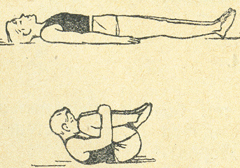

Выполнение: согнуть ноги в коленных суставах и подтянуть колени к груди, обхватив их руками, голову приподнять (выдох).

Вернуться в исходное положение (вдох). Повторить 6-8 раз.

4. И.П. Лечь на пол, на спину, ноги врозь, руки в стороны ладонями вниз. 6-10раз, опираясь на правую руку (потом наоборот), поднять туловище, дотянутся левой рукой до правого носка (выдох)(рис.7)

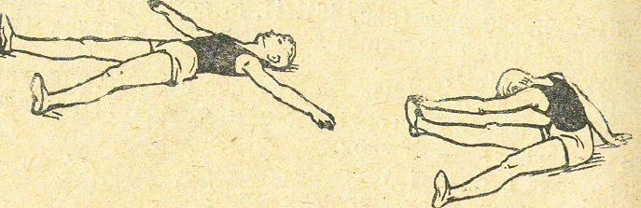

6.2 Гигиенические требования к школьной мебели

Мебель школ и других детских учреждений должна соответствовать возрастным анатомо-физиологическим особенностям детей.[28]

Обоснование правильной позы: учебный процесс связан с большими умственными и физическими нагрузками. Занятие за партой, чертежной доской, стояние за верстаком связаны с определенным, преимущественно статическим положением тела, вызывающим напряжение мышц спины, шеи, живота, верхних и нижних конечностей. В систему управления позой входит ЦНС (соответствующие сегменты спинного мозга) и периферические рецепторы в мышцах; управление позой осуществляется через мышечный аппарат, благодаря тремору - незначительное дрожание мышц. Позы с небольшим наклоном более выгодны с точки зрения статики и биомеханики - меньшее колебание центра тяжести. При больших наклонах в работу вовлекаются дополнительные двигательные единицы, учащается пульс, снижается амплитуда дыхания, возможны нарушения зрения, возникают застойные явления в кровеносном русле ног и малого таза, происходит сдавливание позвоночных дисков. Установлено, что степень наклона корпуса увеличивается с возрастом школьников: в начальных классах между наклоном головы и горизонтальной плоскостью составляет 45 градусов, грудной отдел позвоночника - 55 градусов. У школьников средних и старших классов соответственно - 39 - 33 и 53 -48 градусов. Возрастные особенности сидячего положения связаны с анатомо-физиологическими параметрами организма. Менее совершенное устройство нервно-мышечного аппарата в младшем школьном возрасте, объясняет трудности преодоления статических нагрузок, несмотря даже на более вертикальное положение тела.

Критерии оценки позы: для оценки позы учащегося используют различные критерии, учитывающие особенности физиологии и патологии детей. Физиологические критерии: степень активности мышечной системы, устойчивость позы, минимальное отклонение центра тяжести от точки равновесия, что делает сидячее положение тела более выгодным по сравнению со стоячим. Положение тела считается правильным, если сохраняется устойчивое равновесие, нормальная деятельность сердечно-сосудистой системы, дыхательной, пищеварительной систем, слухового и зрительного анализаторов. При письме наименее утомительна поза, когда центр тяжести находится между Х - ХI позвонками, при этом отвес проходит позади тазобедренного сустава. Голова слегка наклонена вперед, спина прямая, плечевой пояс - в горизонтальной плоскости - все это существенно снижает мышечное напряжение и предупреждает ранее утомление. При чтении используется более непринужденная поза с большим наклоном вперед. По степени сгибания корпуса выделяют позы с малым, средним и большим наклоном. К позам с малым наклонам относятся сгибание грудной части позвоночника по отношению к поясничной под углом 170 градусов и наклоне головы в 50 градусов. Со средним наклоном позы эти значения приближаются соответственно 160 и 40 градусов. В пользах с большим наклоном - меньше 150 и 30 градусов соответственно. В школьных мастерских поза должна быть рациональной с учетом техники безопасности. Патофизиологические критерии: ассиметрия позы и соответствующая ассиметрия мышечного тонуса, чрезмерные наклоны корпуса, которые возникают из-за продолжительных статических нагрузок и неправильного устройства мебели могут приводить к ряду осложнений: близорукость, сколиоз, кифоз, остеохондроз. Психофизиологические критерии: субъективное чувство удобства позы - отсутствие давления в седалищной области и задней поверхности бедер, зрительный комфорт у компьютеров .

Правильная поза: при письме наименее утомительна поза, когда центр тяжести находится между Х - ХI позвонками, при этом отвес проходит позади тазобедренного сустава. Голова слегка наклонена вперед, глаза находятся на расстоянии длины предплечья и разогнутой ладони до листа тетради, спина прямая, плечевой пояс - в горизонтальной плоскости, туловище отодвинуто на 3 - 5 см от парты. При чтении используется поза с большим наклоном вперед. При работе в мастерской - прямое или слегка наклоненное положение корпуса с небольшим наклоном головы, равномерное распределение веса тела на правую и левую половины тела, недопущение сдавливания грудной и брюшной полостей, утомления зрения. Подбор мебели осуществляется согласно критериям, приведённым в таблице 9.

Таблица 9.Подбор мебели по росту.

|  |  |  |  |  |
| --- | --- | --- | --- | --- |
| Группа мебели | Рост учеников, см | Высота заднего края сиденья над полом, см | Высота переднего края сиденья над полом, см | Дифференциия, см |
| А | до 130 | 54 | 32 | 22 |
| Б | 131-145 | 60 | 36 | 24 |
| В | 146-160 | 66 | 40 | 26 |
| Г | 161-175 | 72 | 44 | 28 |
| Д | выше 175 | 78 | 48 | 30 |

Рост определяется по медицинским картам, результаты в которую заносятся ежегодно - перед началом учебного года, или рост определяется непосредственно в мед. кабинете школы. Рассадка проводится также с учетом индивидуального состояния зрения и слуха каждого ребенка.

Высота столярного верстака определяется следующим образом. Ученик становится боком к верстаку и кладет на него ладонь, если не происходит сгибание в локтевом суставе, то данный верстак подходит этому ученику. Тиски подбирают таким образом, что бы при постановки локтя на тиски, пальцы касались подбородка.

Далее познакомимся с конструкцией мебели.Парты: В последние десятилетия выпускаются раздельно парта и стул к ней, что имеет свои плюсы (более легкая перестановка, возможность индивидуального подбора стола и стула, особенно для одноместных парт) и минусы (возможность неправильной посадки). Размеры парт и стульев представлены в таб. х Высота сиденья стула - длина голени плюс 1 - 2 см на каблук., глубина сиденья 2/3 - 3/4 длины бедра. Расстояние по вертикали между задним краем крышки стола и сиденьем называется дифференцией (длина локтя плюс 2 - 2,5 см) - характеризует взаимное расположение стола и стула в вертикальной плоскости; расстояние между передним краем стула и вертикальной проекцией заднего края стола называется дистанцией и характеризует взаиморасположение стола и стула в горизонтальной плоскости. Дистанция может быть нулевой (край стула и проекции заднего края стола совпадают), положительной (проекция лежит вне плоскости стула) и отрицательной (проекция находится на плоскости сиденья); но именно последнее расположение побуждает ученика к правильной посадке с опорой на спинку. Исследования показали, что оптимальная дистанция - 3 - 5 см.

Мебель в мастерских: Школьные мастерские, помимо разнообразных станков, оборудуются верстаками с тисками. Для профилактики нарушения физического развития (в виде ухудшения осанки и зрения и др.) необходимо учитывать рост учащегося, а также его физиологическое положение при работе. Для индивидуального подбора верстака и станка используют скамеечки и подставки.

Мебель компьютерных классов: Используются специально переоборудованные парты с увеличенной поверхностью крышки стола, либо особые столы для компьютеров. В качестве сидений рекомендуется использовать специально сконструированные вращающиеся кресла или стулья с большим наклоном спинки, а также валиком в поясничной области, т.к. самая рациональная поза - это с наклоном немного назад корпуса для меньшего утомления глаз и спины.

7. Формирование правильной осанки женщин

Форма фигуры и подтянутость тела главным образом связаны с мышечной силой, которую можно увеличить, занимаясь гимнастикой. Поддерживать тонус важно для поддержания гибкости, улучшения осанки и укрепления структуры костей. Привычки женщины, её навыки и образ жизни в юности играют значительную роль в необратимых изменениях костной ткани к старости. Отклонения в осанке приводят к атрофии мышц, изменениям в костях и суставах После гимнастических упражнений усиливается кровоток и стимулируется кровоснабжение костной ткани. Для стимуляции костной ткани оптимальными для женщин являются аэробика, ходьба пешком, велосипед, бег трусцой, танцы.[13] Женщинам, для тренировки правильной осанки можно использовать упражнения у вертикальной плоскости и с предметами на голове для тренировки мышц, обеспечивающих позу правильной осанки.(рис8.1 и 8.2).[7]

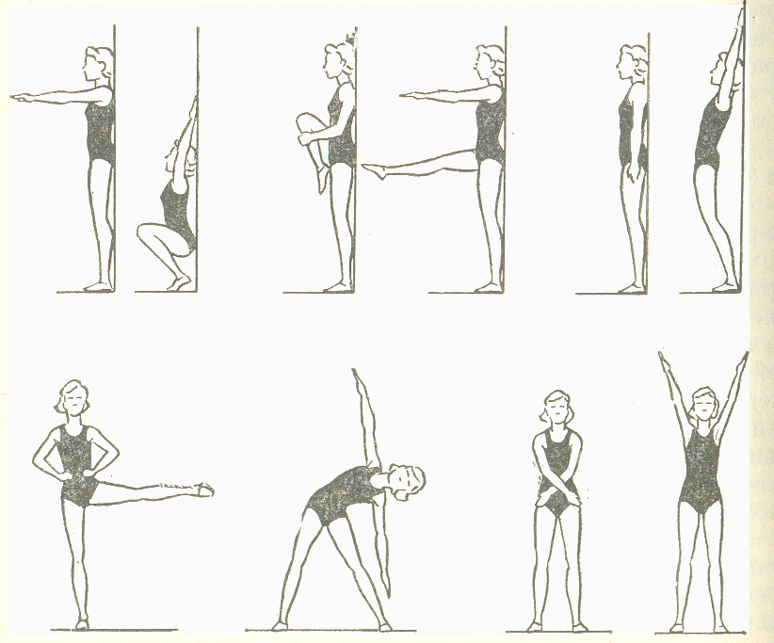

Рис.8.Упражнения у стены.

Принять положение правильной осанки у стены: живот втянут, плечи развёрнуты, ноги прямые, голову приподнять, затем сделать шаг вперёд и вернуться в прежнее положение. Повторить упражнение 4-8 раз. Проверить правильность принятой позы, глядя в зеркало.

Стоя прижавшись к стене, присесть с прямой спиной и встать, не отклоняясь от стены. Выполнять упражнение 4-6 раз.

Стоя у стены в положении правильной осанки, выполнять различные движения руками, туловищем, не отходя от опоры,-выполнять до появления утомления

4.Положить на голову лёгкий предмет, пройти по заданному направлению в положении правильной осанки ( до противоположной стороны, обойти стул, кресло и т.д.), с предметом на голове, сохраняя правильное положение туловища, сесть на пол, встать на колени, вернуться в исходное положение, поставить ступни на одну линию, удержать предмет на голове. При этом выполнять различные движения руками.

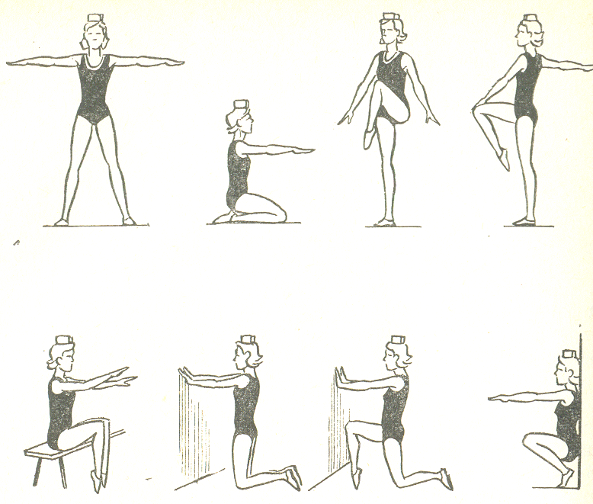

Рис.9.Упражнение с предметом на голове.

Занятия гимнастикой с женскими группами должны учитывать характерные особенности женского организма, психической и двигательной сферы женщины. Благодаря гимнастике совершенствуется осанка, фигура становится более стройной, улучшается походка. В урок включают танцевальные движения, элементы художественной гимнастики. Целесообразно заниматься 2-3 раза в неделю по 45-60мин. Женщины чаще, чем мужчины страдают плоскостопием. Во время беременности увеличивается нагрузка на свод стопы, и вырабатывается особый гармон- релаксин, расслабляющий связки и мышцы для облегчения родов. Спутниками плоскостопия являются остеохондроз, сколиоз, нарушение осанки. Одной из современных методик для женщин является бодифлекс, пришедший в Украину благодаря книге Грир Чайлдерс «Великолепная фигура за 15 минут в день!»[22] Эта гимнастика доступна всем, независимо от возраста, веса, спортивной формы, основана на правильном дыхании, растяжениях и помогает решить многие проблемы. В качестве примера приведём упражнение для укрепления мышц спины: «кошка»

И.П. Опуститесь на колени ладонями в пол, спина прямая голову вверх, смотрим прямо перед собой.

Опустить голову, выгнуть спину, поднимая её как можно выше (вдох). Поднять голову, прогнуть спину, расслабить мышцы (выдох). «Кошку» повторять 8-10 раз.

8. Осанка пожилых

В процессе старения организма снижаются двигательные функции. Это связано с уменьшением прочности костной ткани, ухудшением эластичности связок, ограничением подвижности в суставах, понижением силовых и скоростных показателей мышц. Нарушение функционального состояния опорно-двигательного аппарата приводит к изменению осанки (появляется выраженная сутулость), что затрудняет деятельность дыхательной системы. Эффективное средство гармоничного и комплексного воздействия на организм- гимнастика.[7] Хороший эффект оказывают ежедневные прогулки пешком. Делая только один шаг, человек приводит в движение около 300 мышц (108- на нижних конечностях, 144 на позвоночном столбе, 20 удерживающих в равновесии голову, а также некоторые мышцы верхних конечностей.[33] Неправильная осанка приводит к расстройству установленного порядка взаимодействия мышц, костей и суставов, может способствовать развитию артрита. Проблемы с суставами можно свести к минимуму, если эти суставы будут окружены тренированными мышцами. Рекомендуется плавание, езда на велосипеде, занятия йогой, не интенсивные упражнения на растяжение.[13] Большое значение имеет достаточное потребление кальция. Для женщины в возрасте 35-60 лет необходимо 1200 млг кальция в день(4 стакана молока). Много кальция в кунжуте, твёрдом сыре, козьем молоке, твороге, сардинах, йогурте, сельдерее, миндале, кураге.[18] Есть пищевые добавки с кальцием. Кальций можно принимать перед сном, так как разрежение костной ткани ускоряется ночью, когда тело отдыхает.[13]

С возрастом постепенно уменьшается гибкость и подвижность позвоночника: этому нередко способствует вынужденная неподвижность туловища при рабочих позах многих профессий. Изменяется осанка: спина сутулится, грудная клетка сжимается, выдаётся живот, подгибаются в коленных суставах ноги. В результате таких изменений не только нарушается согласованность движений и гармония человеческого тела, но и происходит смещение внутренних органов, нарушается деятельность мышц.[12]Пожилые люди, сохранившую хорошую подвижность и стройность стана, выглядят обычно моложе своих лет. Это можно объяснить тем, что гибкость и подвижность позвоночника связаны с развитием и активизацией большого количества мышц, от крупных мышечных групп туловища (спины, живота, таза) до множества мелких глубоких мышц позвоночника, работа которых способствует усилению кровообращения и улучшению питания тканей жизненно важных органов. Возможность долголетия у человека изумительная. Житель Азербайджана Махмуд Эйвазов прожил 151 год и был очень подвижен.[12]И это не предел! Для пожилых людей вовсе или давно не занимающихся гимнастикой приведём комплекс простых,лёгких,доступных основных упражнений.(рис.9)

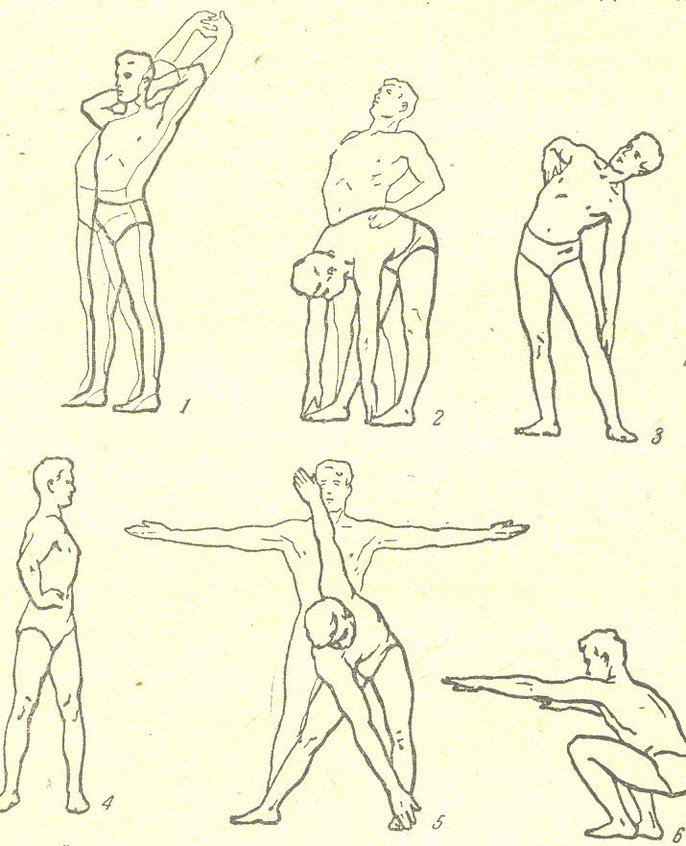

Рис.9.Гимнастика для пожилых.

1.И.П.Встать , слегка расставив ноги, руки со сплетёнными пальцами за голову, локти развернуть в стороны, затылком слегка опереться о ладони. Выполнение: Выпрямить руки вверх (не разъединяя пальцы), повернуть ладони вверх, поднять голову(смотреть на кисти рук), выпрямиться, прогибая спину и потягиваясь всем телом вверх, подняться на носки - вдохнуть; вернуться в и.п. -выдох. (рис9,1). Повтор 4-8 раз.

2.И.П.Ноги врозь(на шаг), руки на пояс, большими пальцами вперёд. Выполнение: опираясь ладонями о таз (крестец), прогнуться(разогнуть позвоночник, голову слегка откинуть назад)-вдох; наклониться вперёд, руки выпрямить вниз, стараясь пальцами коснуться носков- выдох(рис.9,2) Повторить 4-8 раз. Через некоторое время, когда вы будете легко доставать пальцами носки ног, стремитесь достать пол между носками или даже коснуться ладонями пола.Чтобы усилить сгибание позвоночника, меньше расставляйте ноги в исходном положении и со временем выполняйте его на сомкнутых ногах.

Не сгибайте колени!

3.И.П:ноги врозь, руки свободно опущены.Выполнение:наклонить туловище вправо, левую руку подтянуть повыше, прижимая ладонь к телу, правую опустить пониже, стараясь пальцами достать коленный сустав снаружи- вдох; вернуться в и.п.- выдох. То же в другую сторону.(рис.9,3). 3-6 раз в каждую сторону. Чтобы усилить упражнение, выполняйте его в быстром темпе: наклонитесь вправо и сразу же влево- вдох; затем наклонитесь снова вправо и влево- выдох. Не задерживайте дыхание, дышите глубоко и спокойно!

4.И.П:ноги врозь, руки на пояс.Выполнение: повернуть корпус направо и сразу же налево, держа голову прямо( смотреть вперёд)- вдох;повернуть корпус снова направо и налево- выдох (рис.9,4) Не сдвигайте ступни с места. Держите корпус вертикально, голову прямо. Дышите глубоко и спокойно. Повторить 3-6 раз.

5.И.П: ноги врозь(на широкий шаг), руки на пояс. Выполнение: наклоняясь вперёд и поворачивая корпус вправо, левой рукой достать носок (или подъём) правой ноги, голову как можно больше приблизить к правому колену- выдох; вернуться в и.п.- вдох. То же в другую сторону. Не сгибайте колени!Повторите 3-6 раз в каждую сторону. Чтобы усилить это упражнение, выполняйте его из и.п. – руки в стороны (рис.9,5)

6.И.П: ноги слегка расставить (на полшага), ступни параллельны, руки свободно опущены.Выполнение: предварительно вдохнуть, а потом глубоко присесть (не отрывая пятки от пола0, руки свободно поднять вперёд, корпус наклонить вперёд, грудью к бёдрам и , слегка приподнявшись, снова глубоко присесть( пружинистое приседание)- выдох; встать в исходное положение (рис.9,6) Повторить 6-10 раз. После этого упражнения немного походить и сделать несколько глубоких спокойных вздохов.[12]

Тугоподвижность суставов- большая проблема пожилых людей. Комплекс профилактических мер включает специальные упражнения, массаж, гидротерапию.Не следует заниматься гимнастикой для суставов, превозмогая боль. В период обострения займитесь самомассажем и фитотерапией.

Американский физиотерапевт и диетолог Поль Брег в 90-летнем возрасте был силён, подвижен, гибок и вынослив. Его комплекс упражнений для позвоночника, помогает обрести гибкость и вернуть здоровье. Брег говорил, что тренируя и растягивая позвоночник, вы укрепляете мышцы и связки, а это формирует правильную осанку. У вас улучшается циркуляция крови, облегчается передача нервных импульсов, ведь в позвоночном канале находится спинной мозг- связующее звено между нервами всего тела и головного мозга. При упражнениях для позвоночника соизмеряйте нагрузки со своими возможностями, соблюдайте принцип постепенности, не старайтесь выполнять упражнения с максимальной амплитудой движения.[24] Приведём упражнение для усиления прикреплённых к позвоночнику мышц, поддерживающих его в растянутом состоянии, восстановлению межпозвонковых хрящей.

1.Сядьте на пол, прямыми руками упритесь в пол немного позади туловища, ноги согните в коленях, ступни на полу. 2.Поднимите таз, опираясь на расставленные ступни и прямые руки. Позвоночник должен принять горизонтальное положение.

3. Вернитесь в и.п.Это упражнение нужно делать по возможности в быстром темпе несколько раз.

9. Средства физической культуры для коррекции осанки

9.1 Общеразвивающие гимнастические упражнения как средство формирования правильной осанки и исправления её дефектов

Для формирования правильной осанки существенное значение имеет гармоническое развитие всех частей тела. Общеразвивающие упражнения -эффективное средство формирования правильной осанки. Особое внимание следует обращать на укрепление мышц спины, шеи, плечевого пояса, брюшного пресса и задней поверхности мышц бёдер. [4] Если осанкой считается привычное положение тела человека, то воспитать привычку держаться прямо (с приподнятой головой, выпрямленной спиной, подтянутым животом и прямыми ногами) можно при помощи специальных упражнений на ощущение правильной осанки. Учащиеся должны знать их название и смысл. При сутулой осанке необходимо развивать подвижность верхней части позвоночника, акцентрируя внимание на его выпрямлении, укреплении мышц спины, плечевого пояса, развивая способность к статическим усилиям мышц. При лордотической (прогнутой) осанке рекомендуются наклоны вперёд и сгибание тела в тазобедренных суставах, которые укрепляют брюшной пресс, повздошнопоясничные мышцы и тем самым уменьшают поясничный изгиб.

Методика выполнения упражнений на ощущение правильной осанки:

Показать учащимся правильное положение тела в стойке. Объяснить, как держать отдельные части тела, принять это положение, обращая внимание на положение головы. Только прямое положение головы даёт возможность сохранить хорошую осанку. Опущенная голова в связи с шейнотоническими рефлексами, понижающими тонус мышц спины, приводит к сутулой осанке. Затем один принимает положение правильной осанки, а другой контролирует правильность позы.

Стать спиной к стенке так, чтобы затылок, лопатки, ягодичные мышцы и пятки касались стены. Запомнить положение частей тела. Отойти от стены, сохраняя принятое положение.

Принять то же и.п., запомнить его, сделать шаг вперёд и проделать несколько поворотов головой, туловищем. Снова принять прямое положение, сделать шаг назад, стать ровно к стене.

И.п. то же (стоя у стены). Прогнуть спину, не отрывая головы и таза от стены, возвратиться в исходное положение. Сравнивая мышечные ощущения, запомнить правильное положение тела.

Приседать, вставать, отводить, поднимать, сгибать ноги, не отрывая головы, спины и таза от стены.

Отойти от стены, ходить 30-60 сек., сохраняя осанку. Проверить положение, подойдя снова к стене.

Из и.п.- движения головой, туловищем, ногами перед зеркалом. Вернуться в правильное положение

Стать спиной друг к другу, принять положение правильной осанки, перевернуться кругом.

Стойка с гимнастической палкой, поставленной вертикально за спину вдоль позвоночника; выпрямить спину так, чтобы палка касалась затылка и позвоночника.

Лечь на спину, принять положение как стоя у стены, повернуться на живот, сохраняя принятое положение.

9.2 Гимнастические упражнения в висах и упорах как средство формирования правильной осанки и исправления её дефектов

Упражнения в висах и упорах представляют собой различные положения (горизонтальные, вертикальные, наклонные) и перемещения занимающегося на гимнастических снарядах. Эти упражнения доступны детям с 7-летнего возраста. Выполнение упражнений в висах, упорах и седах связано с удержанием равновесия тела на снаряде и сохранением правильной осанки, что требует от занимающегося умения хорошо координировать работу многих мышечных групп. [4] Мышечные ощущения, возникающие при выполнении упражнений в висах, упорах и седах, а также наличие тонических рефлексов, охватывающих всю мускулатуру тела, и их способность перераспределять тонус мышц создают благоприятные условия для сохранения равновесия тела и удержания определённых положений. Регулярное выполнение хорошо отработанных упражнений на различных гимнастических снарядах является эффективным средством формирования правильной осанки. Для формирования первоначальных умений управлять своими движениями можно использовать упражнения , приведённые ниже.

Методика выполнения упражнений в висах и упорах:

Из виса стоя сгибание туловища вперёд и прогибание его назад. При сгибании туловища спина должна быть выпрямлена, мышцы спины напряжены, голова приподнята. При прогибании туловища тело максимально прогнуто назад и голова отклонена назад. Это упражнение можно выполнять медленно, сохраняя позу наклона или прогиба, а также быстро.

Принять положение виса лёжа и согнуться в тазобедренных суставах на заданный угол (150°, 120°,90° ;( рис. 10,1. ) )

Из виса лёжа ноги назад, прогнуться на 200° и 210°.(рис10,2.)

Из упора лёжа, руки на гимнастической скамейке, прогибание тела на 200° и 210° и сгибание его на 90° и 150°. Рис.10.

Из виса лёжа согнувшись подтягивание медленно ( на 2-3 счёта) и быстро( на 1 счёт). То же, но без опоры ногами и с подниманием набивного мяча разного веса.

Из виса стоя и лёжа сгибание и выпрямление рук. Руками взяться за снаряд шире плеч, при сгибании рук локти должны быть обращены назад.(рис. 11 ) В упоре лёжа прогнуться и быстро выпрямиться, слегка поднимая спину. То же, но в момент поднимания спины толчок с отрывом от опоры.

9.3 Упражнения для позвоночника М. Норбекова

Академик Мирзакарим Норбеков- основоположник уникальной оздоровительной системы.[8] Его методика опирается на достижения философской мысли Востока. Норбеков считает, что больше всего вредит позвоночнику гиподинамия. Постепенное сплющивание и деформация межпозвоночных дисков становится бедой. Кровообращение в окружающих позвонки тканях ухудшается, клетки этих тканей сжимаются, теряют энергоёмкость, и в результате позвоночный столб усыхает. Многие люди теряют с возрастом в росте, а старость их вообще сгибает в дугу. Сохранить позвоночнику гибкость- значит сохранить молодость и здоровье. Основные движения тренинга: сгибание- разгибание, компрессия- декомпрессия(сжатие и разжатие), скручивание- раскручивание. Каждое упражнение выполняется 10-15 раз, занятия ежедневно по 10-15 минут. Начать тренировку с точечного массажа, который взбодрит организм. Приведём несколько упражнений для каждого отдела позвоночника. Разработку позвоночного столба начинаем с шейного отдела: «Черепаха»-Плавно опрокидываем назад затылок и мысленно касаемся спины. Голову при этом пытаемся как бы втянуть в плечи. Затем плавно наклоняем голову вперёд. Мысленно достаём подбородком пупка. Сначала работаем без усилий, затем слегка увеличиваем напряжение. (10-15 упражнений в каждом направлении). Для верхнегрудного отдела позвоночника: «Паровозик»- представим , что наши плечи- колёса. Руки по швам. «Двинулись в путь»- постепенно не торопясь и расширяя размах круговых движений. Дышим спокойно. Для нижнегрудного отдела позвоночника: «Лук»-кулаки упёрлись в спину в области почек. Как можно ближе свести локти, представляя , что кулаки всё глубже погружаются в тело. Позвоночник выгибается, как натянутый лук, словно вы собираетесь сделать мостик. Стараемся ещё чуть-чуть прогнуть позвоночник.Обратно начинаем «сутулиться», прогибая нижнегрудной отдел позвоночника в др. сторону. Дойдя до предела, стараемся прогнуться ещё немного. Поясничный отдел позвоночника максимально подвержен нагрузкам и проработать его нужно как можно тщательнее: Боковые наклоны. Одна рука- вверх, другая- вниз, стремясь ухватить пятку. Также выполняются скрутки, задействующие весь позвоночник.

9.4 Методические указания по производственной гимнастике

Производственная гимнастика компенсирует недостаток двигательной активности ряда профессий. При тяжелой физической нагрузке она устраняет неблагоприятное влияние на одни и те же группы мышц, вовлекает в работу бездействовавшие мышцы, изменяет характер деятельности мышц. Упражнения, время и методика их проведения зависят от особенностей труда, физического развития работающих, изменений функционального состояния организма, санитарно-гигиенических условий. Ориентиром для выбора рациональной методики могут служить типовые комплексы для 4-ёх видов работ, различающихся по величине мышечного и нервно-психического напряжения: 1) с большим физическим напряжением; 2) с равномерным физическим и умственным ; 3) с преобладанием нервного и умственного напряжения в положении сидя (рис.12); 4) для работающих стоя(рис.13). Различают вводную гимнастику до начала работы и физкультурные паузы в перерывах. Вводная гимнастика за 10 минут до работы обеспечивает ускоренное вхождение в трудовую деятельность. Подбирают упражнения с учетом характера производственных движений, ритма и других особенностей работы. Физкультурная пауза( несколько упражнений за 5-7 минут) является формой активного отдыха в процессе рабочего дня, предупреждает искривление позвоночника. Индивидуальные занятия (2-3 минуты) во время коротких перерывов предотвращают нарушения осанки, возникающие из-за продолжительного сидения, стояния, вынужденной неудобной рабочей позы. Упражнения желательно периодически разнообразить, заменяя 1 раз в 10 дней новыми, сходными по влиянию. В первой части рабочего дня паузу надо делать примерно после трех часов работы. Гимнастику проводят, если позволяют условия, у рабочих мест, желательно под музыку. Помещение должно быть проветрено. Можно записать комплексы на пленку. Обеденный перерыв для занятий использовать не рекомендуется. Запрещается производить занятия в помещениях при температуре воздуха выше 25оС и влажности выше 70%.

Упражнения производственной гимнастики для работающих сидя

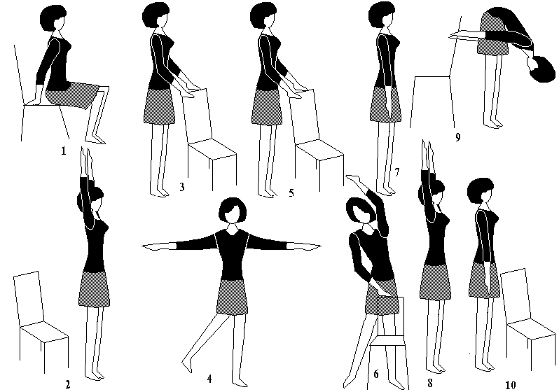

Рис.12.Упражнения для работающих сидя.

1-2 - сидя на стуле и опираясь на него руками, встают на носки, потягиваясь, руки поднимают в стороны и вверх - вдох, возвращаются в исходное положение - выдох. Повторяют 3-4 раза.

3-5 - стоя возле стула, руки кладут на спинку стула, отставляя одну ногу назад разводят руки в стороны - вдох, возвращаются в исходное положение - выдох. Повторяют 3-4 раза с каждой ногой.

6 - стоя возле стула, руки кладут на спинку стула, отставляя правую ногу в сторону, левую руку поднимают над головой - выдох, возвращаются в исходное положение - вдох. Повторяют 5-6 раз для каждой ноги.

7-9 - стоя спиной к стулу, руки опускают вдоль тела, ноги вместе, поднимают руки вверх - вдох, сгибаясь, опускают руки вниз и назад и дотрагиваются ими до стула - выдох. Повторяют 3-4 раза.

10 - стоя перед стулом, руки опускают вдоль тела, приседают держась вытянутыми руками за спинку стула, повторяют 4-5 раз, приседая - выдох, выпрямляясь - вдох.

Существуют специалисты, работающие стоя - хирурги, архитекторы, преподаватели (лекторы) и т.д.

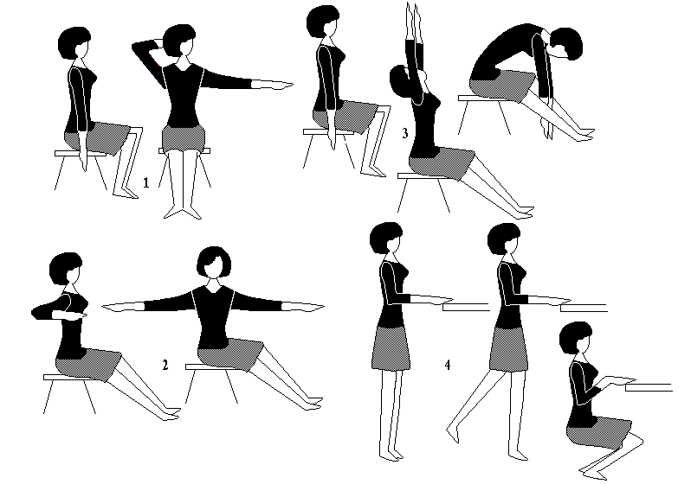

Рис13.Упражнения для работающих стоя.

Упражнений производственной гимнастики для работающих стоя исходное положение во всех упражнениях, кроме четвертого, сидя на скамейке:

1 - скользя пятками по полу, вытягивают ноги вперед, правую руку заводят за голову, левую в сторону - вдох, руки вниз - выдох, то же в другую сторону. 6-8 раз.

2 - ноги вытягивают вперед, руки перед грудью, туловище - вправо, руки разводят в стороны, возвращаются в и.п., то же в левую сторону. 8-10 раз, дыхание произвольное.

3 - скользя по полу пятками, вытягивают ноги вперед, руки вверх и прогибаются. Затем наклоняются вперед, касаясь руками пола перед собой, выпрямляясь, руки поднимают вверх, ноги соединяют и возвращаются в и.п. 6-8 раз, дыхание произвольное.

4 - стоя лицом к столу, берутся за него руками, левую ногу отводят назад, затем приседают на носках, выпрямляются, то же с другой ноги, 8-10 раз дыхание произвольное.

9.5 Спортивные игры и туризм

Спортивные игры (бадминтон, баскетбол, волейбол, футбол, теннис, хоккей и др.) оказывают разностороннее влияние на организм. Включая разнообразные формы двигательной деятельности (бег, ходьбу, прыжки, метание, удары, ловлю и броски, различные силовые элементы), игры развивают быстроту движений, мышечную силу, способствуют развитию многих систем, укреплению опорно-двигательного аппарата. Чем разнообразнее и сложнее приемы той или иной игры, чем больше в ней движений, связанных с интенсивной мышечной работой. Очень полезно пребывание на природе - в лесу, у реки, у моря, сочетание отдыха с закаливанием, воздушными и солнечными ваннами, походами, занятиями физкультурой. Интенсивность физической работы при туристических путешествиях варьируется сильно. Так, при передвижениях на лыжах, на велосипеде или лодке, а также при пешеходных маршрутах, особенно в горной местности, физическая нагрузка может быть значительной . Путешествия пешком, на лодках, велосипеде способствуют лучшему кровоснабжению органов и мышц, в тои числе и сердечной мышцы, укреплению костей, суставов, связок, активизируется обмен веществ, улучшается деятельность органов дыхания. Пребывание на свежем воздухе , активная мышечная деятельность является источником бодрости и сил.

9.6 Плавание

Плавание - один из немногих видов спорта, гармонически развивающих все группы мышц, доступно человеку с раннего детства и до глубокой старости. Упражнения, выполняемые на суше и в воде, укрепляют мышцы рук, ног, туловища. Квалифицированные пловцы- это высокие, пропорционально сложенные люди с хорошей осанкой и мягкими движениями. Благодаря симметричным движениям и горизонтальному положению тела, разгружающему позвоночный столб от давления на него веса тела, плавание служит прекрасным корригирующим упражнением, устраняющим различные нарушения в осанке.[32] Плавание- один из важнейших этапов комплексного лечения. Во время плавания снимается нагрузка на позвоночник, устраняется ассиметричная работа межпозвонковых мышц, создаются условия для нормального роста позвонков. Самовытяжение позвоночника при скольжении усиливает эффект разгрузки зон роста. Плавание способствует также закаливанию организма.[1] Методика занятий лечебным плаванием предусматривает занятия непосредственно в воде, а также выполнение упражнений, направленных на формирование «мышечного корсета» и коррекцию деформаций позвоночника, в зале «сухого плавания». После осмотра более 1000 воспитанников детских садов Ривненской АЭС, Киева, Обухова, Украинки были выявлены многочисленные нарушения опорно-двигательного аппарата, слабые мышцы, крыловидные лопатки, различные нарушения осанки, сколиоз. Поэтому в качестве примера приведём упражнения для детей дошкольного возраста.[1]В зале «сухого плавания»: для коррекции осанки: ходьба «слоники»- на четырёх конечностях- на руках и ногах; пройти круг, затем подняться и потянуться двумя руками к «солнышку».Для коррекции плоской спины: и.п. - сидя, упор сзади: согнуть ноги в коленях, коснуться носиком коленок. Для коррекции круглой и кругло-вогнутой спины: и.п. - лёжа на животе. Приподнять плечи и голову, сделать хлопок над головой, опустить голову- хлопок за спиной. Для коррекции сколиоза:1.и.п.- лёжа на животе, ноги разведены врозь. Делать движения, имитирующие плавание брасом, голову и плечи поднять повыше.2. Выполнить упражнение «жабка», имитирующие прыжки лягушки. В бассейне: и.п. - стоя лицом и спиной к бортику, руками держаться за края бортика. Движения ногами-«фонтанчик» над водой.И.п.- лёжа на груди и на спине , в вытянутых руках- доска. Ноги двигаются как при плавании кролем( разгрузка и вытяжение позвоночника, коррекция осанки). На занятиях по лечебному плаванию необходим индивидуальный подход со строгой дифференцировкой нагрузок(темп, характер упражнений, последовательность, длительность) в соответствии с диагнозом и функциональным состоянием организма ребёнка. Инструктор по плаванию должен быть подготовлен как методист лечебной физкультуры.[1]

Заключение

В данной работе были рассмотрены типы осанки, методы её коррекции, заболевания неправильной осанки и способы их лечения. Становым стержнем для нашей плоти, защитной капсулой для нейроструктуры, образующей спинной мозг, и диспетчерской магистралью всех видов энергий, питающих наши клетки и органы, является позвоночник.[8]Скелетные мышцы, которых более 400 [30] составляют активную часть аппарата движения человека. Гиподинамия- бич общества потребителей.[8] Двигательная активность, правильная осанка, формирование мышечного корсета, здоровый образ жизни позволяют сохранить молодость. Отклонения от нормальной осанки приводят к различным искривлениям. Наиболее распространённым из них является сколиоз – боковое искривление позвоночника I-IV степеней. Чаще всего возникает у детей от 1 до 16 лет. Может образовываться в результате неправильной осанки как из-за больших физических нагрузок, так и из-за редких занятий физкультурой. Одним из признаков начинающегося сколиоза является более высокое стояние одного плеча, смещение верхней половины туловища относительно таза, выступание одного тазобедренного сустава, асимметрия боковых половин туловища. K боковому искривлению добавляется ротация тел позвонков, которая подчеркивается сгибанием, выпячиванием ребер. К методам коррекции неправильной осанки относятся регулярное обследование, раннее выявление нарушений осанки у школьников, лечебные и профилактические мероприятия под наблюдением ортопеда, занятия спортом. При 1 и 2 степени- лечебная гимнастика, массаж, корригирующие позы, плавание. При 2 - 3 степени- оперативное лечение, корригирующие корсеты, санаторно-курортное лечение. К заболеваниям неправильной осанки также относится плоскостопие- уплощение поперечного и реже продольного сводов стопы. Самый частый вид плоскостопия – статическое. Возникает вследствие перегрузки стопы в сочетании с конституциональной недостаточностью соединительной ткани. Стопа имеет распластанный вид, болит. Диагноз ставят на основании характерного вида стоп и измерения высоты продольного свода на рентгенограмме. Лечение: ношение супинаторов, массаж стоп, лечебная гимнастика, плавание.

Огромный арсенал средств физической культуры и спорта позволяет человеку не только сохранить правильную осанку с детства, но и исправить её недостатки в солидном возрасте. Здоровый образ жизни предусматривает необходимый двигательный минимум. Занятия физкультурой должны быть систематическими. Только в этом случае можно рассчитывать на положительный эффект. Необходимо учитывать свои возможности, состояние здоровья, уровень тренированности и рекомендации лечащего врача. Какой бы совершенной ни была медицина, она не может избавить человека от всех болезней. Человек - сам творец своего здоровья. С раннего возраста необходимо вести активный образ жизни, закаливаться, заниматься физкультурой и спортом, соблюдать правила личной гигиены, словом, добиваться разумными путями подлинной гармонии здоровья. Сегодня существует огромное количество методик, позволяющих не только предотвратить нарушение осанки, но и реабилитироваться после заболеваний, вызванных нарушением осанки. Всё более популярен образ молодости и здоровья М.Норбекова.[8] На занятиях по его системе первоочередное значение придаётся разработке позвоночника, а также целительному настрою и правильному дыханию. Пользуются успехом зарубежные методики Грир Чайлдрес и Поля Брега. Применяется китайский массаж и китайская гимнастика чи-чун. Популярны упражнения из хатха-йоги. Занятия по программе «Йога для всех» обычно сопровождаются эффектом развитой уверенности в себе, укрепления силы воли и душевного равновесия. Человек-легенда Валентин Дикуль на основе собственного опыта и обширных научных знаний создал уникальную восстановительную методику, составной частью которой являются упражнения для мышц груди и спины. Сегодня разработаны фитнес-программы, которые можно выполнять где угодно, они не требуют снарядов и спецснаряжения, популярна фито и гидротерапия. В таблице Х приведены основные принципы сохранения правильной осанки, способы её коррекции и методы лечения.

Таблица10.Методы коррекции неправильной осанки.

|  |  |  |
| --- | --- | --- |
| № | Методы коррекции осанки | |
|  | Повседневный контроль за правильной осанкой. | |
| 1. | Здоровый образ жизни. | - полноценное и богатое витаминами питание  - регулярное пребывание на свежем воздухе  - подвижные игры  - утренняя гигиеническая гимнастика  - оздоровительная тренировка-ходьба,бег, плавание и т.д.  - активный отдых ( например туризм, велопрогулки)  - соблюдение необходимого двигательного минимума  - отказ от вредных привычек, режим дня |
| 2. | Повседневно контролировать правильную осанку. | -не держать ребенка во время прогулки за одну руку  -спину и голову держать прямо, плечи - расправленными  -правильное положение сидя  -тяжелую ношу не носить в одной руке |
| 3. | Рациональная мебель | -постель должна быть полужесткой  -стул и стол на рабочем месте -соответствовать росту  -в компьютерных классах специально сконструированные вращающиеся кресла или стулья с большим наклоном спинки а также валиком в поясничной области |
| 4. | Правила для школьников. | -правильно устроенные парты, компьютерные столы, верстаки, применение пюпитров.  -рассаживание школьников с учетом их роста  -ношение ранцев  -занятия физкультурой: плавание, гимнастика и т.д. |
| 5. | Массаж и самомассаж. | -способствует коррекции искривления не только позвоночника, но и всего тела, нормализует тонус мышц. Искривления позвоночника, плоскостопие, остеохондроз, нарушение осанки являются показаниями к массажу. |
|  | Средства физической культуры и спорта для формирования правильной осанки. | |
| 1. | Утренняя гигиеническая гимнастика | -способствует приведению организма в рабочее состояние после пробуждения, улучшается координации нервно-мышечного аппарата, улучшаются функции опорно-двигательного аппарата. |
| 2. | Лечебная физкультура. | оказывает стабилизирующее влияние на позвоночник, укрепляя мышцы туловища, позволяет добиться корригирующего воздействия на деформацию, улучшить осанку, функцию внешнего дыхания, дают общеукрепляющий эффект. Возможны занятия по избранной программе. |
| 3. | Комплекс средств ЛФК, применяемых при консервативном лечении сколиоза. | -лечебная гимнастика, упражнения в воде, массаж, коррекция положением, элементы спорта (плавание стилем “БРАСС” после предварительного обучения. Элементы волейбола показаны детям с компенсированным течением сколиоза), ношение корсетов. |
| 4. | Комплекс средств при плоскостопии. | -массаж, специальная гимнастика, ношение особых вкладок в обувь (супинаторов) или ортопедической обуви.От узкой обуви на каблуке развивается поперечное плоскостопие.Детская обувь должна быть с небольшим каблучком, жёстким задником и мягким супинатором . |
| 5. | Плавание | -плавание и купание летом в морской воде  -плавание и упражнения в бассейне-до 20-30 мин под руководством тренера ЛФК, сухие тренировки.  -наиболее эффективно плавание на спине. Плавать рекомендуется 2 - 3 раза в неделю по 1 - 1.5 часа. |
| 6. | Общеразвивающая гимнастика | Направлена на равномерное развитие всех звеньев тела |
| 7. | Производственная гимнастика | -используется в различных формах на производстве. Вводная гимнастика перед началом работы способствует активизации двигательных нервных центров и усилению кровообращения в рабочих мышечных группах. Нужна при сидячей работе позы и выполнении механических операций. |
| 8. | Физкультурные паузы | -организуются во время работы. Время проведения- в зависимости от вида деятельности и контингента работающих. Можно под музыку, для разных мышечных групп- улучшается координация деятельности нервных центров. |
|  | Популярные современные методики | |
| 1. | “хатха-йога” | -используется в оздоровительной физкультуре. Применяются такие упражнения, как брюшное и полное дыхание йогов, упражнения на гибкость. (“плуг” и др), элементы гигиены тела , питания, вытяжение позвоночника и т.д. |
| 2. | Система М.Норбекова | -методика самооздоровления без лекарств. Тренинг позвоночника- обязательный элемент режима дня. Основные движения: сгибание- разгибание, компрессия- декомпрессия, скручивание- раскручивание. Упражнение выполняется 10-15 раз, занятия по по 10-15 мин в день. |
| 3. | Методика Грир Чайлдерс бодифлекс. | -доступна каждому, независимо от возраста, веса , спортивной подготовки и болезней.В основе методики- физические упражнения при правильном дыхании. |

Правильная осанка делает нас не только более привлекательными, но и во многом способствует нормальному функционированию всех органов и систем организма, является профилактикой многих болезней.

Литература

1.Г.А.Горяная.Ваша осанка.-Киев:Либiдь,1995.-48с.

2.Спортивная медицина (Руководство для врачей).Под ред. А.В.Чоговадзе, Л.А.Бутченко.-М.:Медицина,1984.-384с.

3.Спортивная физиология: Учеб.для ин-тов физ.кутьт.Под ред. Я.М.Коца.-М.:Физкультура и спорт,1986.-240с.

4.Гимнастика.Учебник для техникумов физ.культ.Под ред. М.Л.Украна и А.М.Шлемина.-М.: Физкультура и спорт,1977.-422с.

5.А.М.Цузмер, О.Л.Петришина. Человек. Анатомия. Физиология. Гигиена.-М.: Просвещение, 1971.-255с.

6.В.И. Дубровский, Реабилитация в спорте. – М.: Физкультура и спорт, 1991. – 208 с.

7. Гимнастика и методика преподавания: Учебник для институтов физ. культ. Под ред. В.М.Смолевского.-М.: Физкультура и спорт,1987.-336с.

8.Ю.Хван.Система здоровья Норбекова:ускоренный и расширенный курс.-СПб.:Прайм-Еврознак,2001.-160с.

9.Дембо А.Г.Актуальные проблемы современной спортивной медицины.-М.:Физкультура и спорт,1980.-295с.

10.Былеева Л.В. и др. Подвижные игры. Учеб.пособие для ин-тов физической культуры. М.:Физкультура и спорт,1974.-208с.

11. Л.Кун.Всеобщая история физической культуры и спорта.М.:Радуга.1982-398с.

12.И.М.Тамаров.Гимнастика для пожилых. Государственное издательство медицинской литературы.М.: МЕДГИЗ.1960.-40с.

13.Хениг Р.М. Женщинам до и после 30.-М.:КРОН-ПРЕСС,1998,-288с.

14.Журнал “Здоровье” N 8 1986 г.

15.Напалков П.Н. Смирнов А.В. Шрайбер М.Г., Хирургические болезни, Медицина 1969 г., стр. 256,257

16.Газета «Здоровый образ жизни» №6, март2005г.стр.21

17. Ю.И.Курпан, Е.А. Таламбум, Л.Л. Силин “Движения против остеохондроза позвоночника” - М: Физкультура и спорт, 1987.

18.Газета «Семейный лекарь» №19, 12мая 2005 года.стр.5

19. Н.А. Касьян “Боль в спине” М.: Физкультура и спорт, 1991.

20.Больсевич В. К. Физическая активность человека. – М.: Спорт 1994.

21.Букреев и др. Возрастные особенности циклических движений детей и подростков. – М.: Спорт, 1996.

22.Газета «Семейный лекарь» №17,18, 28апреля,5мая 2005 года.стр.4

23.Коробков А. В., Головин В. А., Масляков В. А. Физическое воспитание. - М.: Высш. школа, 1983.

24.Газета «Знахарь» №24,июнь 2005г.Поль Брэгг:«Стержень здоровья-позвоночник.» стр.4

25.Кузнецов А. К. Физическая культура в жизни общества. - М., 1995.

26.Матвеев Л. П. Теория и методика физической культуры. – М., Прогресс, 1991.

27.Популярная медицинская энциклопедия. Гл. ред. акад. Петровский Б. В. М., 1981.

28.В.Н.Кардашенко,Е.П.Стромская.Гигиена детей и подростков.-М.:Медицина,1988.-250с.

29.Я.Манака, И. Ургухарт. Китайский массаж.- Алма-Ата: «Казахстан» ,1990.-63с.

30.Васичкин В.И. Справочник по массажу.-Л.:Медицина,1991.-192с.

31.Большая медицинская энциклопедия том 23 стр. 386-389

32.Плавание: Учебник для ин-тов физ.культ. Под ред. Н.Ж. Булгаковой.-М.: Физкультура и спорт,1979.-320с.

33.В.М.Баранов. В мире оздоровительной физкультуры.- Киев: Здоров`я,1987.-130с.